PAȘI MĂRUNȚI
PENTRU SUCCES REAL
SPRIJIN PENTRU ELEVII CU CES INTEGRAȚI ÎN ÎNVĂȚĂMÂNTUL DE MASĂ

MOTTO

Pentru că sunt om
Am comun cu toți oamenii
Faptul că văd, aud
Mănânc și beau.
Dar asta am în comun și cu toate animalele.
Dar ceea ce sunt eu, îmi aparține numai mie,
Nimănui altuia,
Niciunui alt om,
Niciunui înger și nici lui Dumnezeu
Din care și eu sunt o parte.
(traducere după versiunea engleză a textului Fragmenten, de Master Eckhart 1260- 1327)

CUPRINS

Poziția mâinii la scriere ................................................... pag 4
Aptitudinile școlarului de 6 ani ...................................... pag 6
Activizarea elevilor – condiție a reușitei școlare .......... pag 9
Țes corect la gherghef ! –Caiet de scriere ...................... pag 10
Poziția sunetului în cuvânt – joc de cărți ...................... pag 26
Sunetul și litera – Caiet de scriere .................................. pag 48
Fișă de înregistrare a greșelilor .................................... pag 79
La cireșe, de Ion Creangă- Citire de imagine .................. pag 81
La cireșe, de Ion Creangă – Benzi desenate .................. pag 82
Bibliografie ...................................................................... pag 83

POZIȚIA CORECTĂ A MÂINII LA SCRIERE

POZIȚIA DEGETELOR LA SCRIERE

STÂNGA DREAPTA

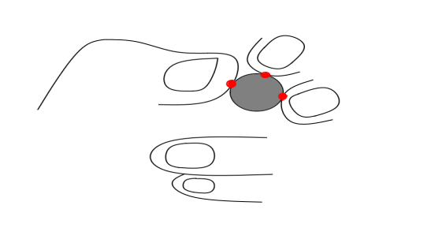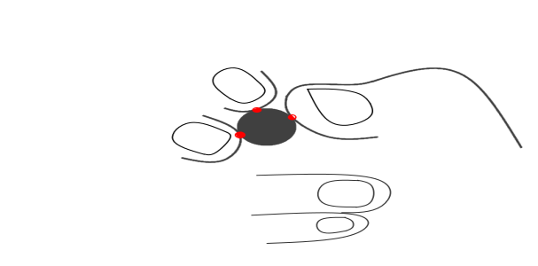

POZIȚIA MÂINII LA SCRIERE

STÂNGA
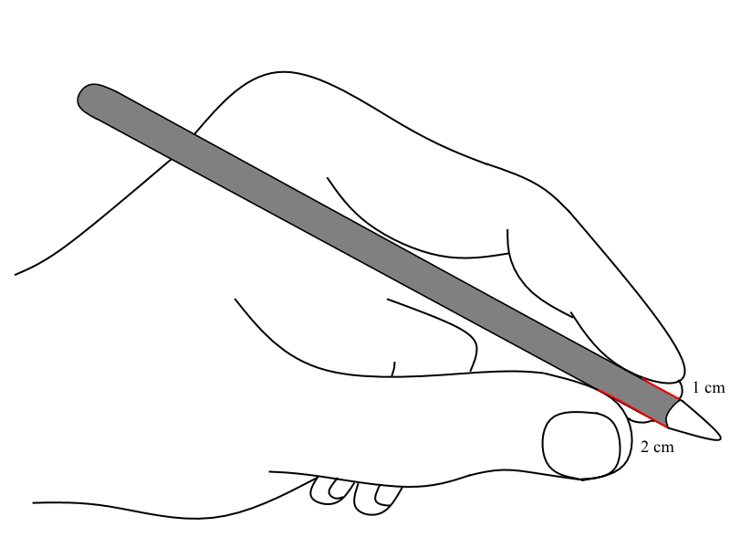

DREAPTA
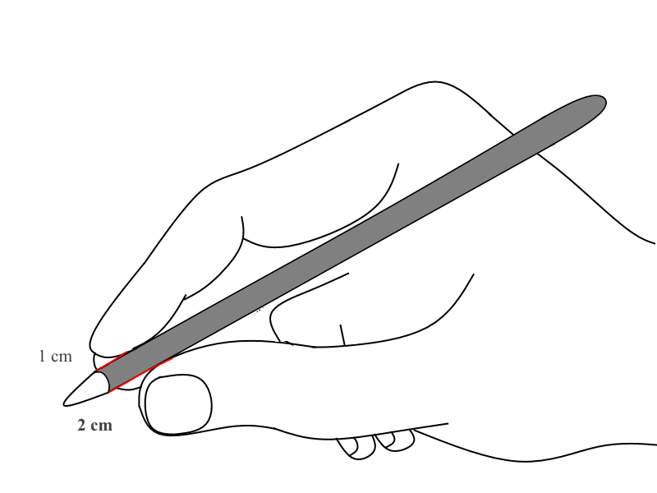

Aptitudinile școlarului de 6 ani

Lista aptitudinilor de mai jos ajută profesorul să depisteze elevii de grădiniță care au dificultăți de învățare. Dacă un elev nu îndeplinește lista în întregime nu înseamnă că are dificultăți de învățare. Va fi necesară o evaluare mai precisă. Iată ce trebuie să facă un copil de grădiniță:

EXPLICAȚIA | DEMONSTRAȚIA  DESENUL ELEVULUI
- își încheie șireturile;

- se îmbracă singur pentru a ieși în pauză sau pentru a pleca acasă;

- mâzgălește cu creionul între linii paralele;

- prinde sau aruncă mingea;

- sare într-un picior;

- își scrie numele cu majuscule;

- recunoaște literele numelui său;

- recunoaște cea mai mare parte a literelor alfabetului;

- recunoaște culorile;

- recunoaște cifrele de la 0 la 9;

- își dă adresa și numărul de telefon;

- recunoaște o progresie de la stânga la dreapta;

- înțelege ușor instrucțiunile date;

- execută singur o sarcină ușoară;

Activizarea elevilor- condiție a reușitei școlare

Activizarea constă în mobilizarea/ angajarea intensă a tuturor forțelor psihice de cunoaștere și de creație ale elevilor, în scopul obținerii în procesul de învățământ a unor performanțe maxime, însoțite constant de efecte instructiv- educative cu rol pozitiv pentru dezvoltarea tuturor componentelor personalității.
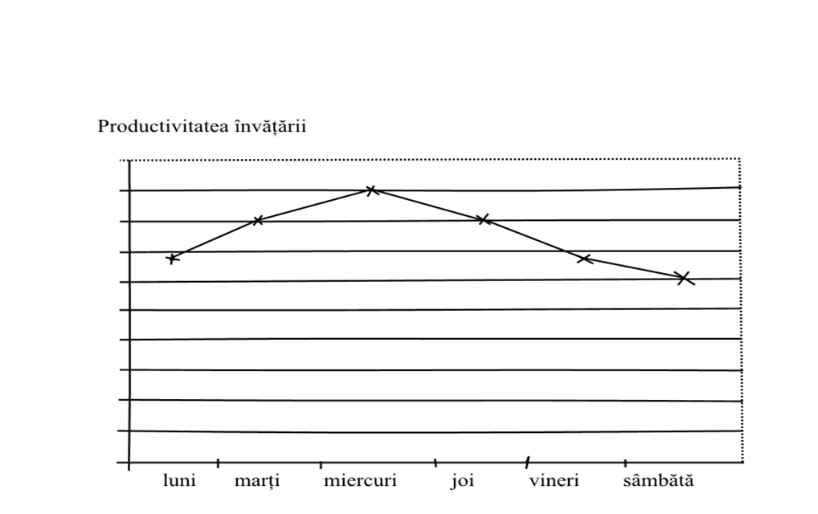
Într-o altă viziune, reducționistă, activizarea ar consta în antrenarea elevilor în toate formele de activitate școlară- independente și neindependente, în creșterea treptată a efortului depus de aceștia, pentru a-i ajuta să se înscrie în curba efortului:

Având în vedere considerațiile de mai sus, rezultă că activizarea constituie atât un rezultat al procesului instructiv-educativ, cât și o premisă a instrucției și autoinstrucției de nivel superior. În această ultimă calitate, activizarea implică utilizarea unui ansamblu de mijloace psihopedagogice cu rolul de a angaja individualitatea fiecărui elev în procesul didactic, în mod constant și continuu. Considerând activizarea un rezultat al procesului instructiv- educativ, amintim faptul că utilizarea metodelor de învățământ active asigură structurarea proceselor și mecanismelor gândirii, precum și o motivație adecvată pentru învățare, acțiune și cercetare.

ȚES CORECT LA GHERGHEF !
CAIET DE SCRIERE

Elemente grafice pregătitoare scrierii corecte

Grupa cârligului
Linia orizontală
Scrie corect după exemplu:

Grupa cârligului
Linia verticală

Grupa cârligului
Linia înclinată spre dreapta

Grupa cârligului
Linia înclinată spre stânga

Grupa cârligului
Cârligul

Grupa cârligului
Bastonașul cu întorsătură sus în partea stângă

Grupa ovalului

Semiovalul cu deschidere în partea de jos

Grupa ovalului

Semiovalul cu deschidere în partea de sus

Grupa ovalului
Semiovalul cu deschidere în partea stângă

Grupa ovalului

Semiovalul cu deschidere în partea dreaptă

Grupa ovalului
Ovalul

Grupa biciului
Bucla

Grupa biciului
Nodulețul

Elementele grafice pregătitoare scrierii corecte

Recapitulare

Elementele grafice pregătitoare scrierii corecte
Evaluare
Realizează un desen cu ajutorul elementelor grafice : învățate.

POZIȚIA SUNETULUI ÎN CUVÂNT  JOC DE CĂRȚI  CORECTAREA  TULBURĂRILOR DE LIMBAJ | - Este necesară prezența a doi  jucători ( parteneri de joc ).  Sarcinile de lucru:  - Cu ajutorul cărților de joc se  formează un cuvânt ce conține  sunetul nou învățat.  - Se verbalizează acțiunea :  - citirea corectă a cuvântului  format de partenerul de joc;  - poziția corectă ( la început,  în interior, la sfârșit ) a sunetului  nou învățat , în cuvântul format de  partenerul de joc.  - Cei doi jucători pot forma câte cinci  cuvinte, pe rând;  - Recompensa: o steluță pentru  fiecare sarcină rezolvată corect .
Sunetul A  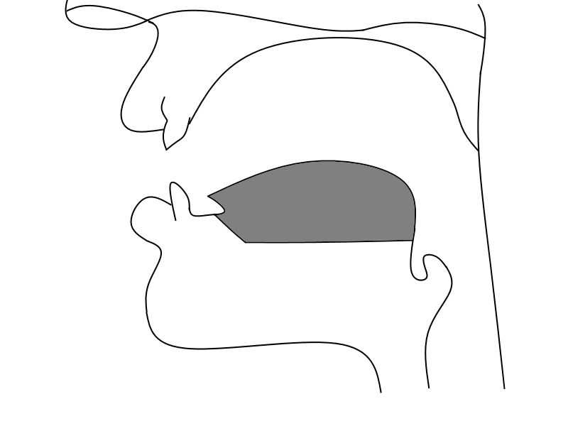 | Sunetul B  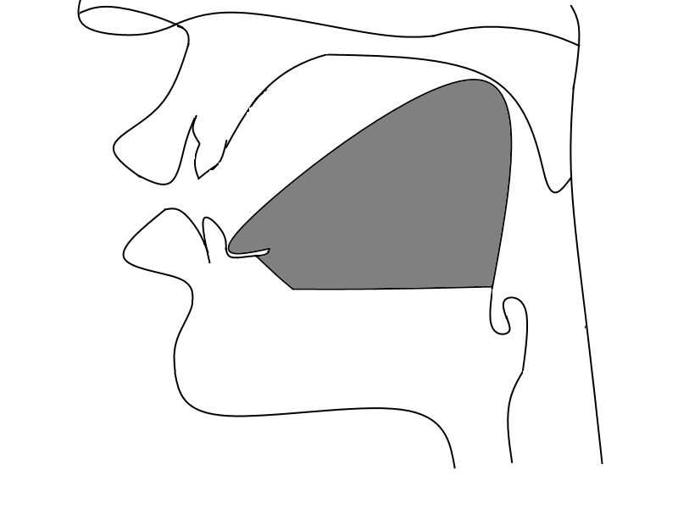
Sunetul C | Sunetul D  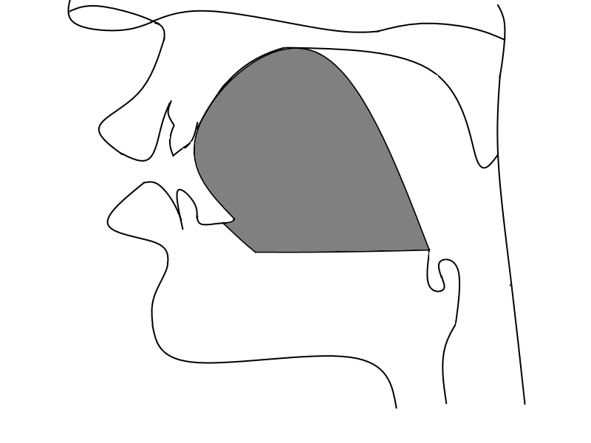
Sunetul E  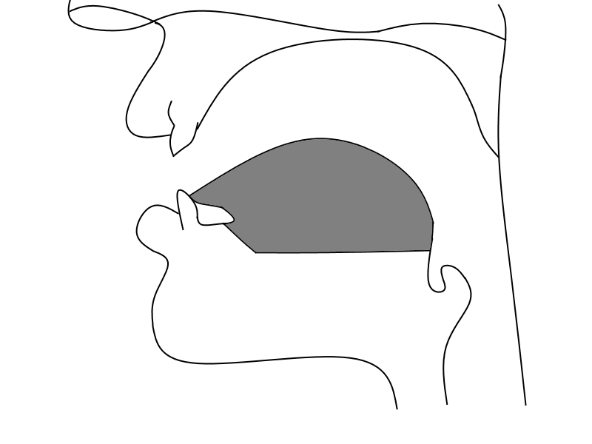 | Sunetul F  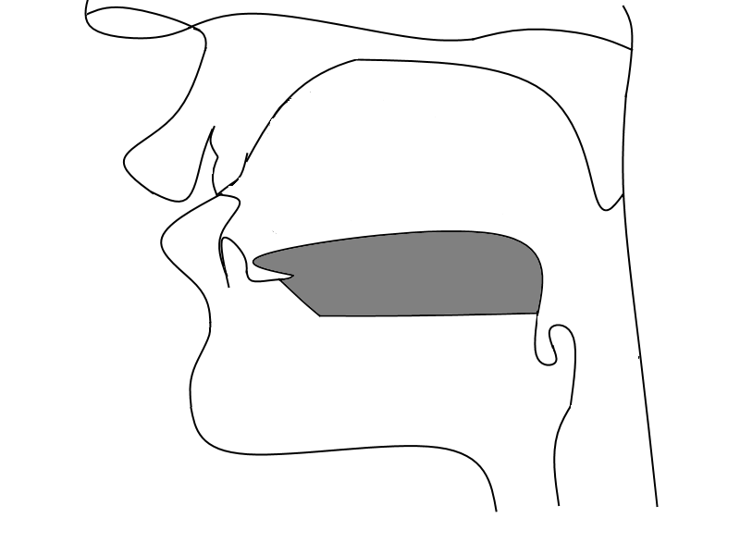
Sunetul G  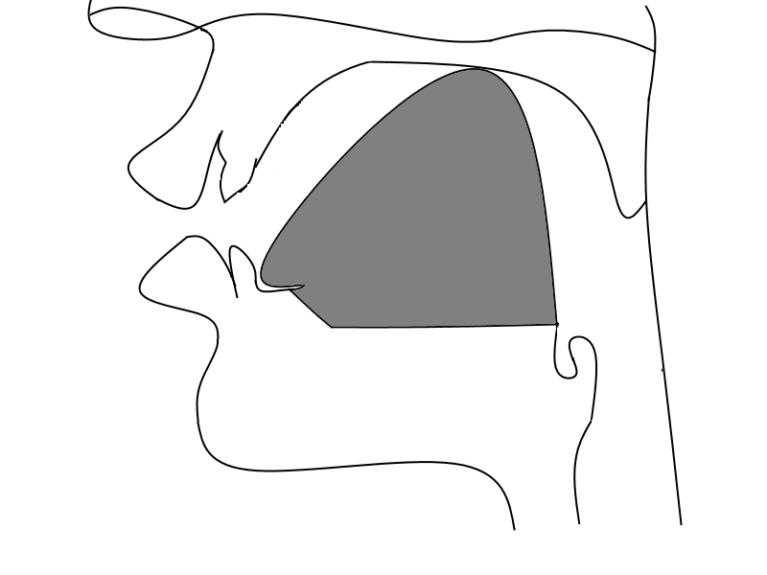 | Sunetul H  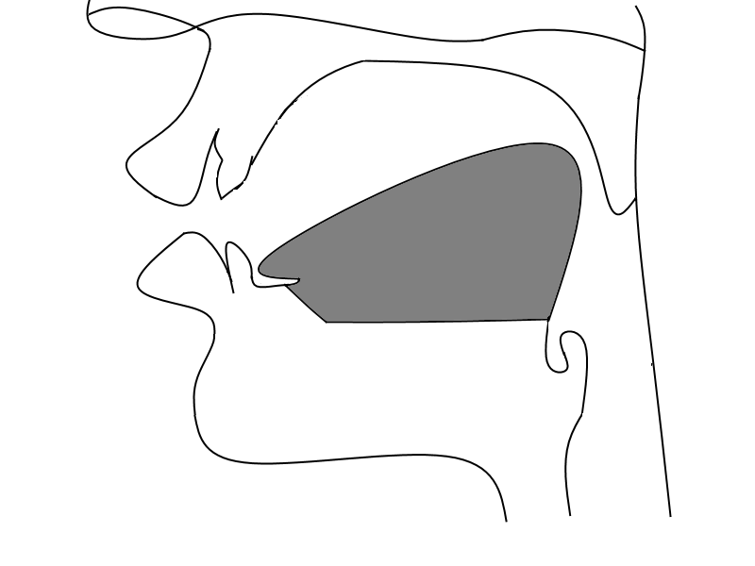
Sunetul i  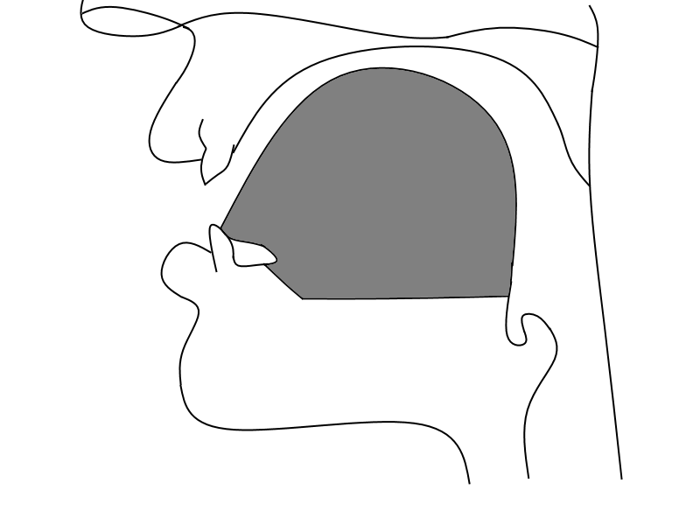 | Sunetul J  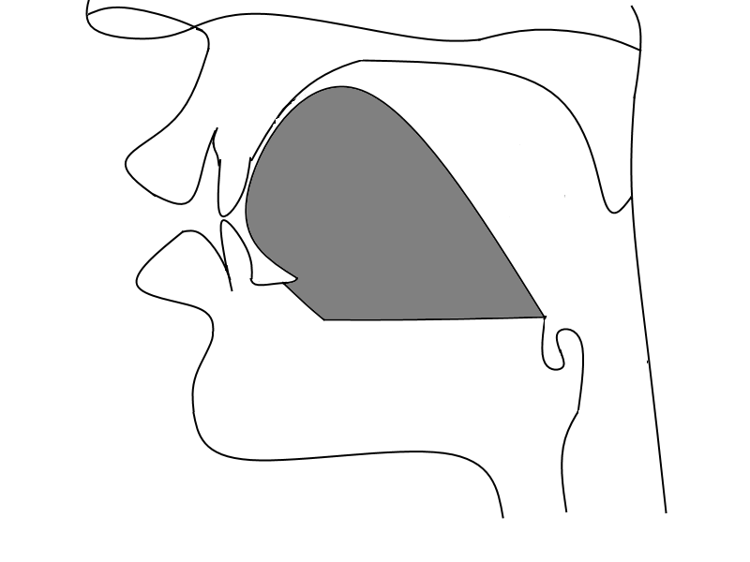

Sunetul K  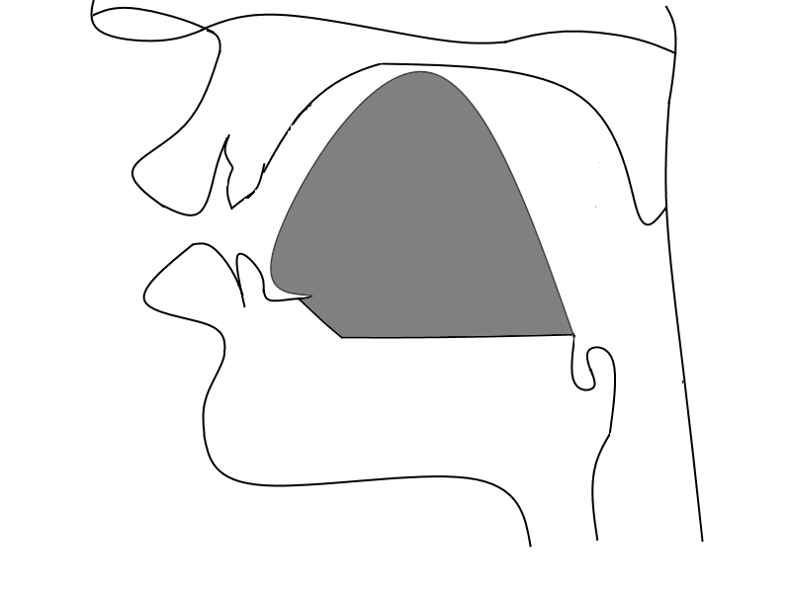 | Sunetul L  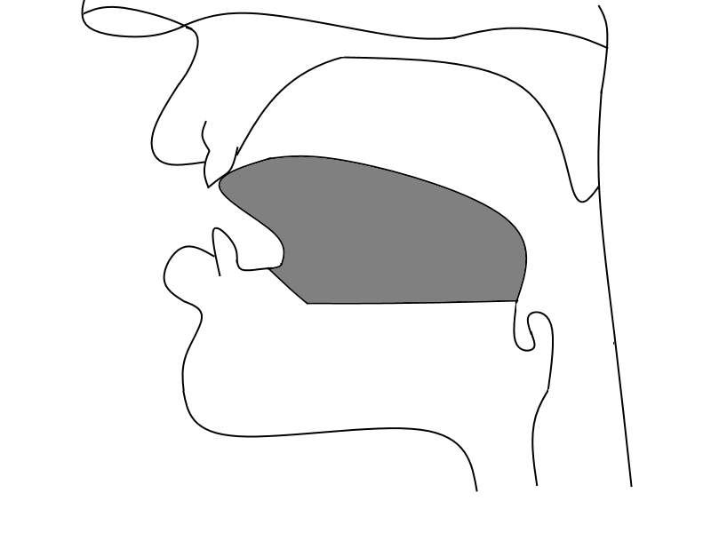
Sunetul M  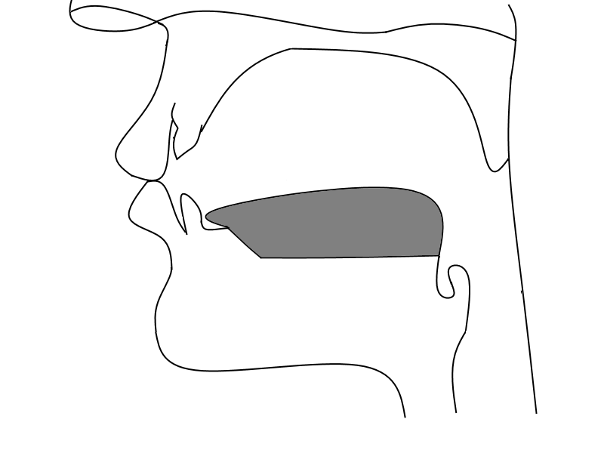 | Sunetul N  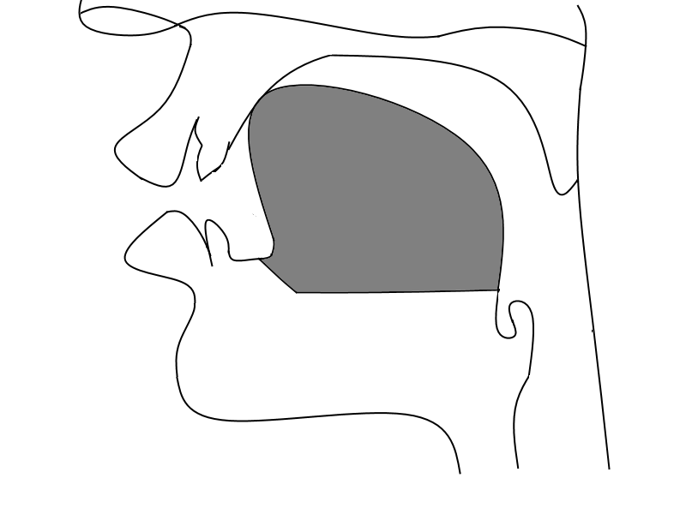
Sunetul O  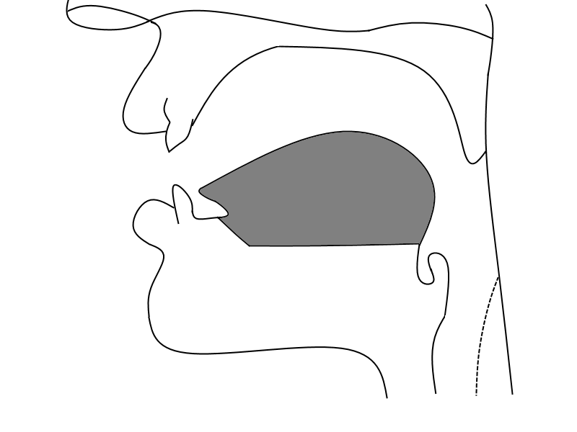 | Sunetul P  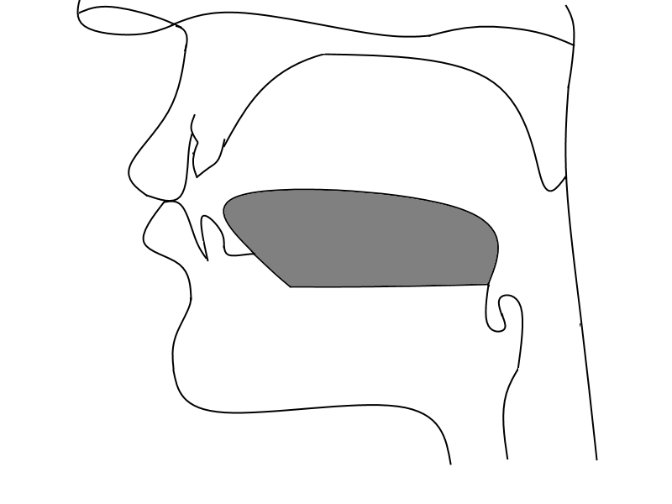
Sunetul Q  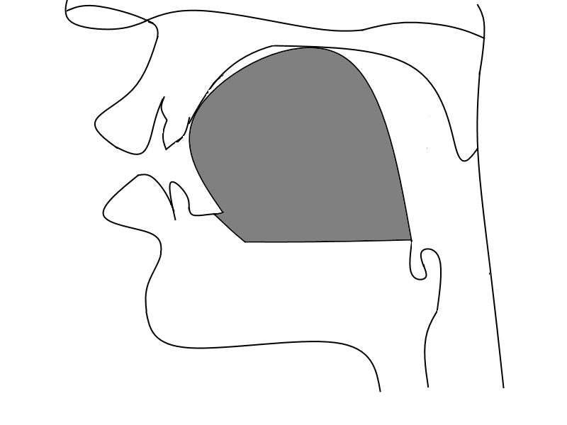 | Sunetul R  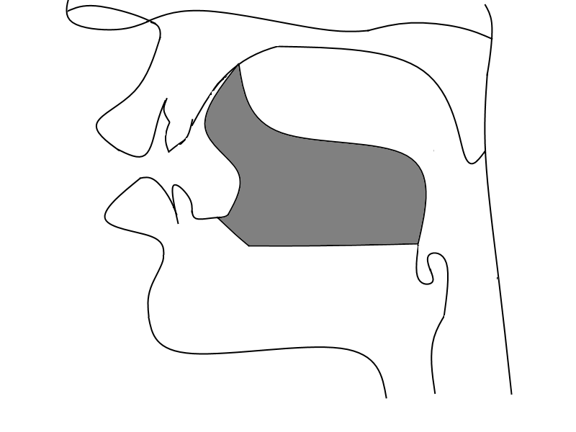

Sunetul S  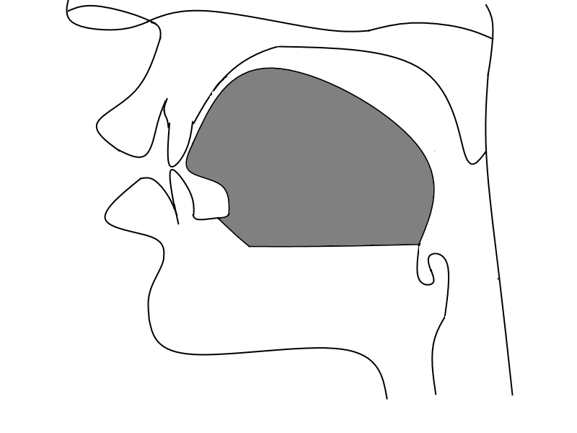 | Sunetul Ș  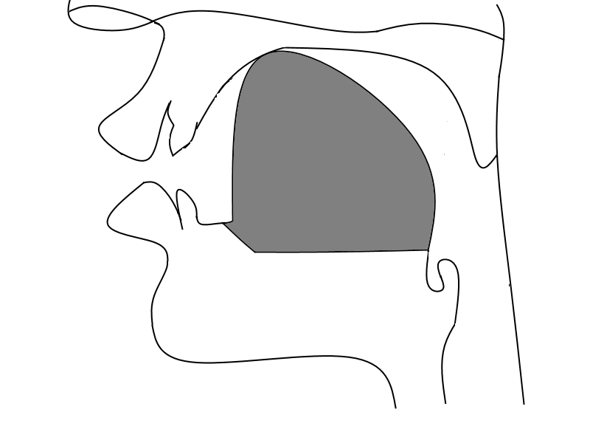
Sunetul T  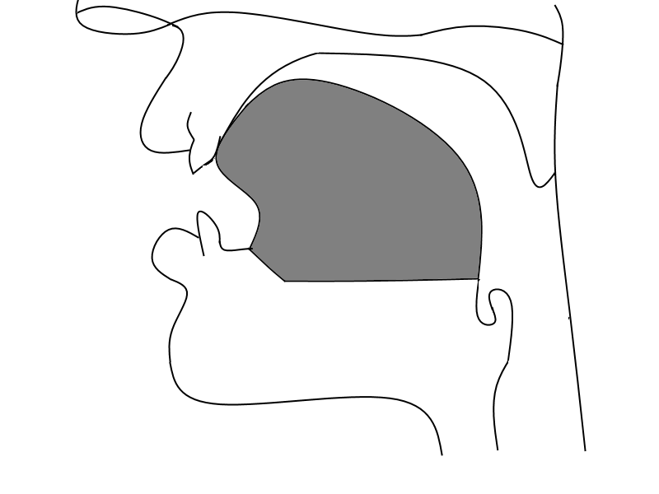 | Sunetul Ț  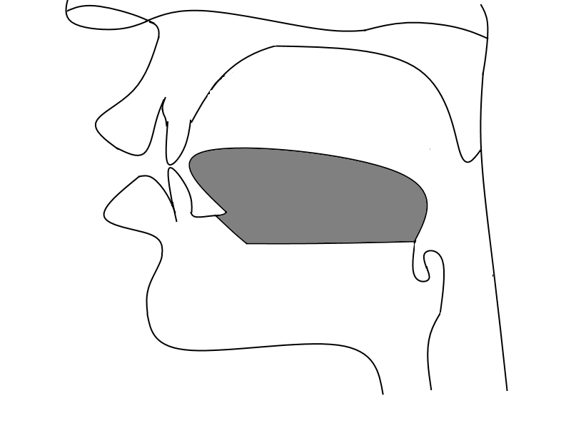

Sunetul U  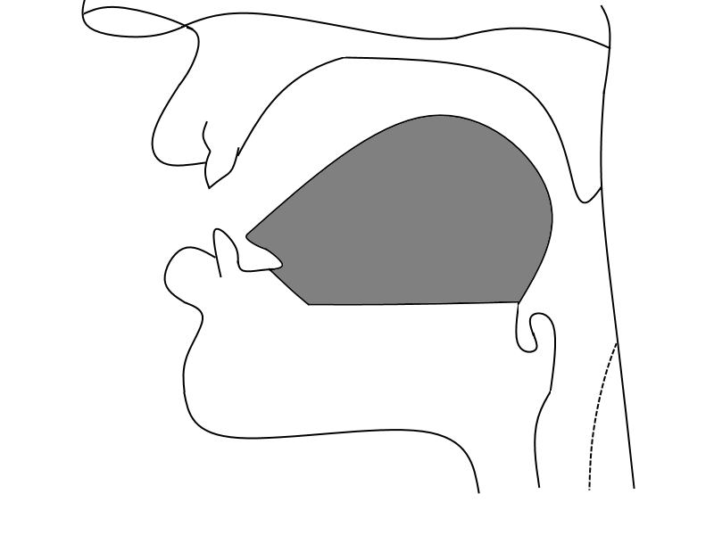 | Sunetul V  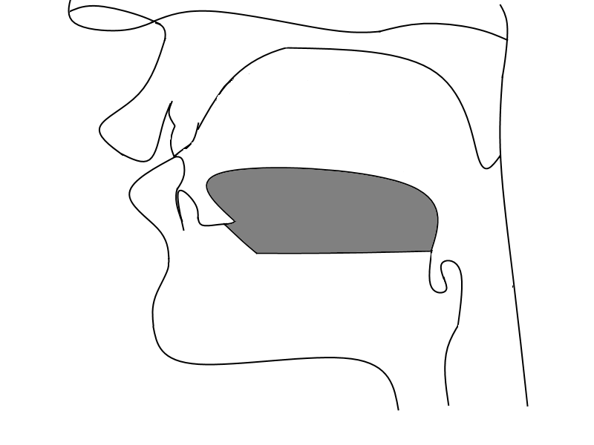
Sunetul W  DUBLU V  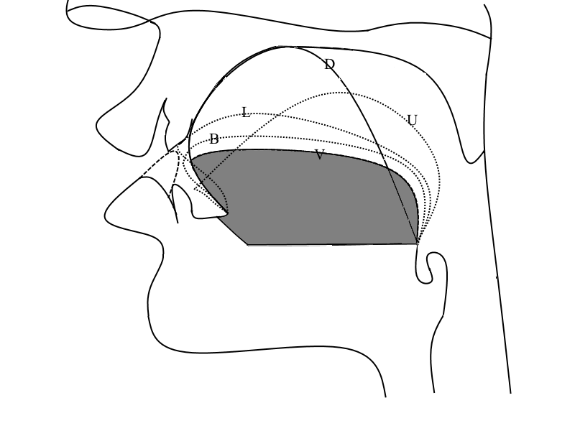 | Sunetul X  CS  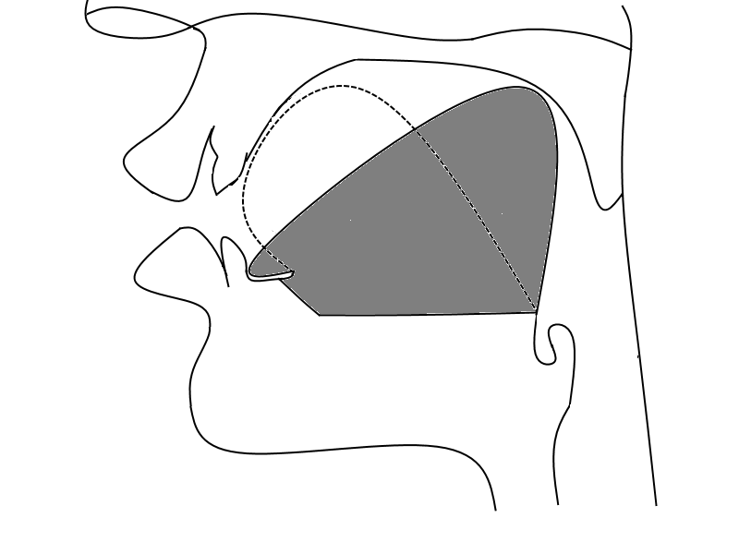

Sunetul Y  I GREC  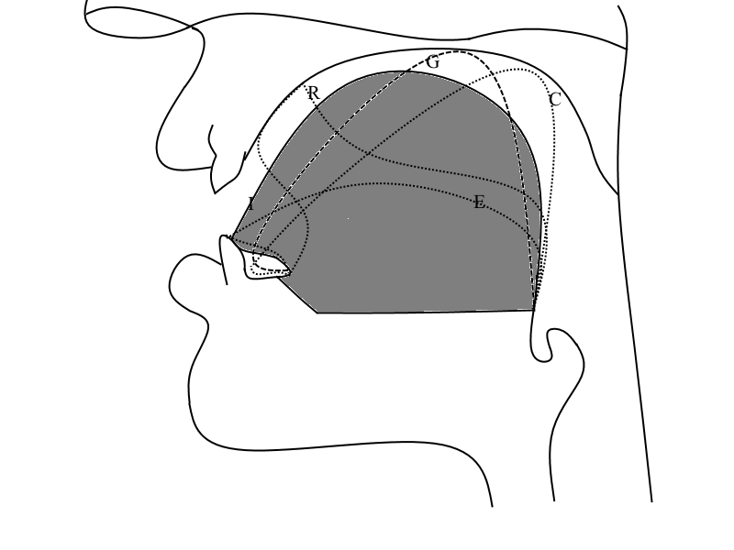 | Sunetul Z  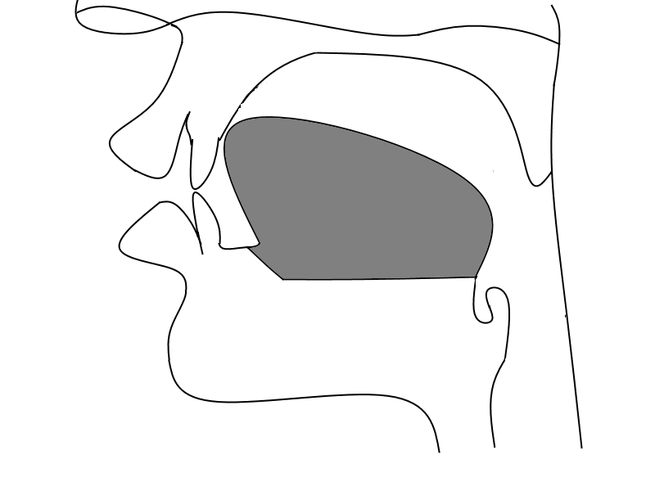
Sunetul Ă  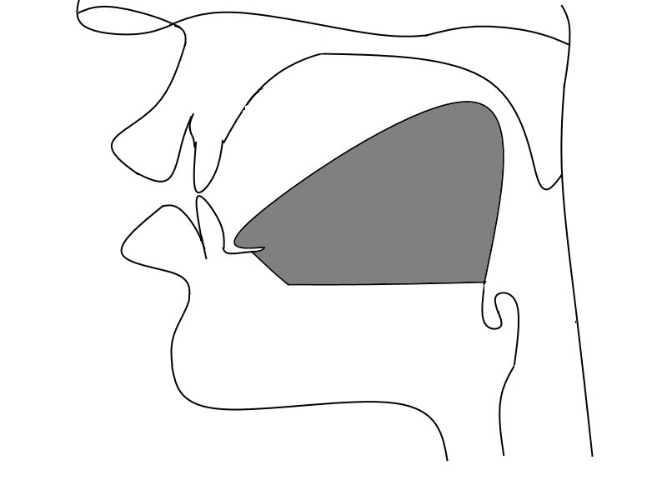 | Sunetul Â

Sunetul Î

Sunetul A | Sunetul B
Sunetul C | Sunetul D
Sunetul E | Sunetul F
Sunetul G | Sunetul H
Sunetul i | Sunetul J

Sunetul K | Sunetul L
Sunetul M | Sunetul N
Sunetul O | Sunetul P
Sunetul Q | Sunetul R

Sunetul S | Sunetul Ș
Sunetul T | Sunetul Ț

Sunetul U | Sunetul V
Sunetul W  DUBLU V | Sunetul X  CS

Sunetul Y  I GREC | Sunetul Z
Sunetul Ă | Sunetul Â

Sunetul Î

SUNETUL ȘI LITERA
sprijin pentru elevii cu cerințe educaționale speciale

Sunetul și litera A
- Scrie după model:
a A

_ _ _ _ _ _ _ _ _ _ _ _ _ _ _ _ _ _ _ _ _ _ _ _ _ _ _ _ _ _ _ _ _ _ _ _ _ _ _ _ _ _ _ _ _ _ _ _ _ _ _ _ _ _ _ _ _ _ _ _ _ _ _ _ _ _ _ _ _ _ _ _
___________________________________________________________________________________________________________
___________________________________________________________________________________________________________
_ _ _ _ _ _ _ _ _ _ _ _ _ _ _ _ _ _ _ _ _ _ _ _ _ _ _ _ _ _ _ _ _ _ _ _ _ _ _ _ _ _ _ _ _ _ _ _ _ _ _ _ _ _ _ _ _ _ _ _ _ _ _ _ _ _ _ _ _ _ _ _

- Scrie silabele formate din litera nou învăţată şi fiecare vocală ( a, e, i, o, u, ă, â ), pe rând.
_ _ _ _ _ _ _ _ _ _ _ _ _ _ _ _ _ _ _ _ _ _ _ _ _ _ _ _ _ _ _ _ _ _ _ _ _ _ _ _ _ _ _ _ _ _ _ _ _ _ _ _ _ _ _ _ _ _ _ _ _ _ _ _ _ _ _ _ _ _ _ _
___________________________________________________________________________________________________________
___________________________________________________________________________________________________________
_ _ _ _ _ _ _ _ _ _ _ _ _ _ _ _ _ _ _ _ _ _ _ _ _ _ _ _ _ _ _ _ _ _ _ _ _ _ _ _ _ _ _ _ _ _ _ _ _ _ _ _ _ _ _ _ _ _ _ _ _ _ _ _ _ _ _ _ _ _ _ _
- Formulează o propoziţie despre imaginea ilustrată. Reprezintă grafic, după model.

Acul are ață.

arc

Sunetul și litera Ă
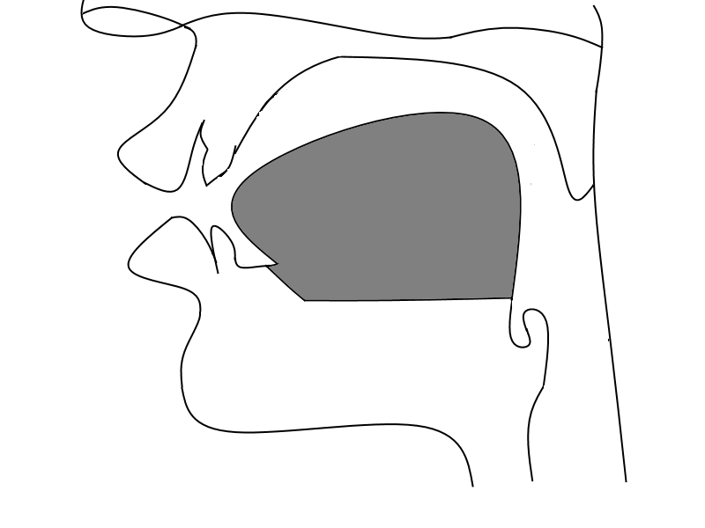
- Scrie după model:
ă Ă

_ _ _ _ _ _ _ _ _ _ _ _ _ _ _ _ _ _ _ _ _ _ _ _ _ _ _ _ _ _ _ _ _ _ _ _ _ _ _ _ _ _ _ _ _ _ _ _ _ _ _ _ _ _ _ _ _ _ _ _ _ _ _ _ _ _ _ _ _ _ _ _
___________________________________________________________________________________________________________
___________________________________________________________________________________________________________
_ _ _ _ _ _ _ _ _ _ _ _ _ _ _ _ _ _ _ _ _ _ _ _ _ _ _ _ _ _ _ _ _ _ _ _ _ _ _ _ _ _ _ _ _ _ _ _ _ _ _ _ _ _ _ _ _ _ _ _ _ _ _ _ _ _ _ _ _ _ _ _

- Scrie silabele formate din litera nou învăţată şi fiecare vocală ( a, e, i, o, u, ă, â ), pe rând.
_ _ _ _ _ _ _ _ _ _ _ _ _ _ _ _ _ _ _ _ _ _ _ _ _ _ _ _ _ _ _ _ _ _ _ _ _ _ _ _ _ _ _ _ _ _ _ _ _ _ _ _ _ _ _ _ _ _ _ _ _ _ _ _ _ _ _ _ _ _ _ _
___________________________________________________________________________________________________________
___________________________________________________________________________________________________________
_ _ _ _ _ _ _ _ _ _ _ _ _ _ _ _ _ _ _ _ _ _ _ _ _ _ _ _ _ _ _ _ _ _ _ _ _ _ _ _ _ _ _ _ _ _ _ _ _ _ _ _ _ _ _ _ _ _ _ _ _ _ _ _ _ _ _ _ _ _ _ _
- Formulează o propoziţie despre imaginea ilustrată. Reprezintă grafic, după model.

Acul are ață.

săgeata

Sunetul și litera Â
- Scrie după model:
â Â

_ _ _ _ _ _ _ _ _ _ _ _ _ _ _ _ _ _ _ _ _ _ _ _ _ _ _ _ _ _ _ _ _ _ _ _ _ _ _ _ _ _ _ _ _ _ _ _ _ _ _ _ _ _ _ _ _ _ _ _ _ _ _ _ _ _ _ _ _ _ _ _
___________________________________________________________________________________________________________
___________________________________________________________________________________________________________
_ _ _ _ _ _ _ _ _ _ _ _ _ _ _ _ _ _ _ _ _ _ _ _ _ _ _ _ _ _ _ _ _ _ _ _ _ _ _ _ _ _ _ _ _ _ _ _ _ _ _ _ _ _ _ _ _ _ _ _ _ _ _ _ _ _ _ _ _ _ _ _

- Scrie silabele formate din litera nou învăţată şi fiecare vocală ( a, e, i, o, u, ă, â ), pe rând.
_ _ _ _ _ _ _ _ _ _ _ _ _ _ _ _ _ _ _ _ _ _ _ _ _ _ _ _ _ _ _ _ _ _ _ _ _ _ _ _ _ _ _ _ _ _ _ _ _ _ _ _ _ _ _ _ _ _ _ _ _ _ _ _ _ _ _ _ _ _ _ _
___________________________________________________________________________________________________________
___________________________________________________________________________________________________________
_ _ _ _ _ _ _ _ _ _ _ _ _ _ _ _ _ _ _ _ _ _ _ _ _ _ _ _ _ _ _ _ _ _ _ _ _ _ _ _ _ _ _ _ _ _ _ _ _ _ _ _ _ _ _ _ _ _ _ _ _ _ _ _ _ _ _ _ _ _ _ _
- Formulează o propoziţie despre imaginea ilustrată. Reprezintă grafic, după model.

Eu râd .

râd

Sunetul și litera B
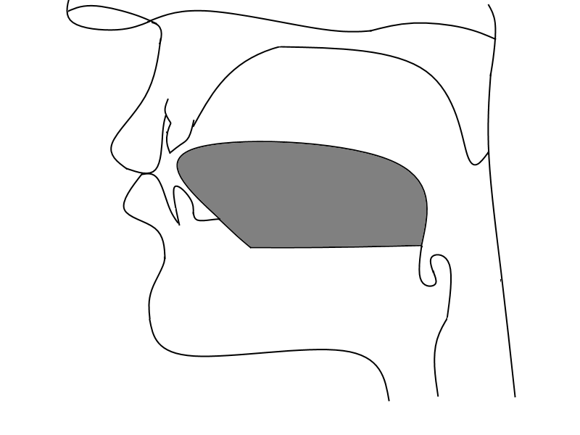
- Scrie după model:
b B

_ _ _ _ _ _ _ _ _ _ _ _ _ _ _ _ _ _ _ _ _ _ _ _ _ _ _ _ _ _ _ _ _ _ _ _ _ _ _ _ _ _ _ _ _ _ _ _ _ _ _ _ _ _ _ _ _ _ _ _ _ _ _ _ _ _ _ _ _ _ _ _
___________________________________________________________________________________________________________
___________________________________________________________________________________________________________
_ _ _ _ _ _ _ _ _ _ _ _ _ _ _ _ _ _ _ _ _ _ _ _ _ _ _ _ _ _ _ _ _ _ _ _ _ _ _ _ _ _ _ _ _ _ _ _ _ _ _ _ _ _ _ _ _ _ _ _ _ _ _ _ _ _ _ _ _ _ _ _

- Scrie silabele formate din litera nou învăţată şi fiecare vocală ( a, e, i, o, u, ă, â ), pe rând.
_ _ _ _ _ _ _ _ _ _ _ _ _ _ _ _ _ _ _ _ _ _ _ _ _ _ _ _ _ _ _ _ _ _ _ _ _ _ _ _ _ _ _ _ _ _ _ _ _ _ _ _ _ _ _ _ _ _ _ _ _ _ _ _ _ _ _ _ _ _ _ _
___________________________________________________________________________________________________________
___________________________________________________________________________________________________________
_ _ _ _ _ _ _ _ _ _ _ _ _ _ _ _ _ _ _ _ _ _ _ _ _ _ _ _ _ _ _ _ _ _ _ _ _ _ _ _ _ _ _ _ _ _ _ _ _ _ _ _ _ _ _ _ _ _ _ _ _ _ _ _ _ _ _ _ _ _ _ _
- Formulează o propoziţie despre imaginea ilustrată. Reprezintă grafic, după model.
Eu am un balon.

bec

Sunetul și litera C
- Scrie după model:
c C

_ _ _ _ _ _ _ _ _ _ _ _ _ _ _ _ _ _ _ _ _ _ _ _ _ _ _ _ _ _ _ _ _ _ _ _ _ _ _ _ _ _ _ _ _ _ _ _ _ _ _ _ _ _ _ _ _ _ _ _ _ _ _ _ _ _ _ _ _ _ _ _
___________________________________________________________________________________________________________
___________________________________________________________________________________________________________
_ _ _ _ _ _ _ _ _ _ _ _ _ _ _ _ _ _ _ _ _ _ _ _ _ _ _ _ _ _ _ _ _ _ _ _ _ _ _ _ _ _ _ _ _ _ _ _ _ _ _ _ _ _ _ _ _ _ _ _ _ _ _ _ _ _ _ _ _ _ _ _

- Scrie silabele formate din litera nou învăţată şi fiecare vocală ( a, e, i, o, u, ă, â ), pe rând.
_ _ _ _ _ _ _ _ _ _ _ _ _ _ _ _ _ _ _ _ _ _ _ _ _ _ _ _ _ _ _ _ _ _ _ _ _ _ _ _ _ _ _ _ _ _ _ _ _ _ _ _ _ _ _ _ _ _ _ _ _ _ _ _ _ _ _ _ _ _ _ _
___________________________________________________________________________________________________________
___________________________________________________________________________________________________________
_ _ _ _ _ _ _ _ _ _ _ _ _ _ _ _ _ _ _ _ _ _ _ _ _ _ _ _ _ _ _ _ _ _ _ _ _ _ _ _ _ _ _ _ _ _ _ _ _ _ _ _ _ _ _ _ _ _ _ _ _ _ _ _ _ _ _ _ _ _ _ _
- Formulează o propoziţie despre imaginea ilustrată. Reprezintă grafic, după model.

Cartea este nouă.

creion

Sunetul și litera D
- Scrie după model:
d D
_ _ _ _ _ _ _ _ _ _ _ _ _ _ _ _ _ _ _ _ _ _ _ _ _ _ _ _ _ _ _ _ _ _ _ _ _ _ _ _ _ _ _ _ _ _ _ _ _ _ _ _ _ _ _ _ _ _ _ _ _ _ _ _ _ _ _ _ _ _ _ _
___________________________________________________________________________________________________________
___________________________________________________________________________________________________________
_ _ _ _ _ _ _ _ _ _ _ _ _ _ _ _ _ _ _ _ _ _ _ _ _ _ _ _ _ _ _ _ _ _ _ _ _ _ _ _ _ _ _ _ _ _ _ _ _ _ _ _ _ _ _ _ _ _ _ _ _ _ _ _ _ _ _ _ _ _ _ _

- Scrie silabele formate din litera nou învăţată şi fiecare vocală ( a, e, i, o, u, ă, â ), pe rând.
_ _ _ _ _ _ _ _ _ _ _ _ _ _ _ _ _ _ _ _ _ _ _ _ _ _ _ _ _ _ _ _ _ _ _ _ _ _ _ _ _ _ _ _ _ _ _ _ _ _ _ _ _ _ _ _ _ _ _ _ _ _ _ _ _ _ _ _ _ _ _ _
___________________________________________________________________________________________________________
___________________________________________________________________________________________________________
_ _ _ _ _ _ _ _ _ _ _ _ _ _ _ _ _ _ _ _ _ _ _ _ _ _ _ _ _ _ _ _ _ _ _ _ _ _ _ _ _ _ _ _ _ _ _ _ _ _ _ _ _ _ _ _ _ _ _ _ _ _ _ _ _ _ _ _ _ _ _ _
- Formulează o propoziţie despre imaginea ilustrată. Reprezintă grafic, după model.

Eu desenez.
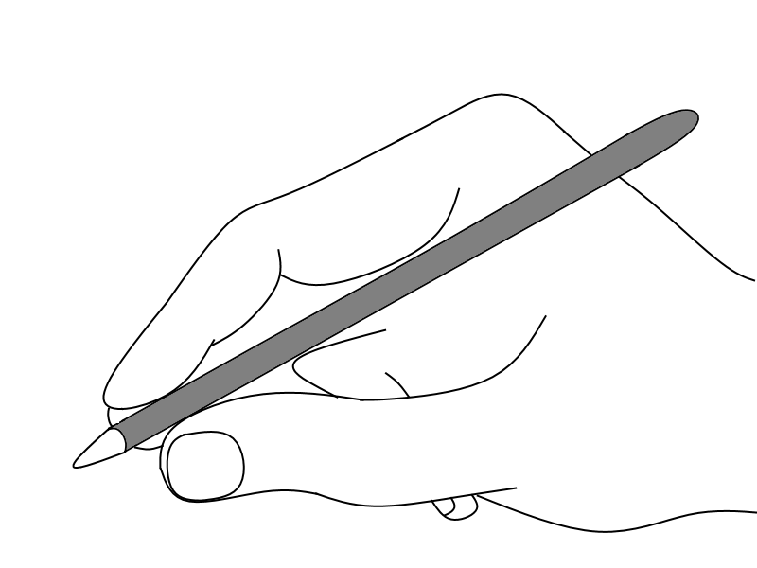 dop

Sunetul și litera E
- Scrie după model:
e E

_ _ _ _ _ _ _ _ _ _ _ _ _ _ _ _ _ _ _ _ _ _ _ _ _ _ _ _ _ _ _ _ _ _ _ _ _ _ _ _ _ _ _ _ _ _ _ _ _ _ _ _ _ _ _ _ _ _ _ _ _ _ _ _ _ _ _ _ _ _ _ _
___________________________________________________________________________________________________________
___________________________________________________________________________________________________________
_ _ _ _ _ _ _ _ _ _ _ _ _ _ _ _ _ _ _ _ _ _ _ _ _ _ _ _ _ _ _ _ _ _ _ _ _ _ _ _ _ _ _ _ _ _ _ _ _ _ _ _ _ _ _ _ _ _ _ _ _ _ _ _ _ _ _ _ _ _ _ _

- Scrie silabele formate din litera nou învăţată şi fiecare vocală ( a, e, i, o, u, ă, â ), pe rând.
_ _ _ _ _ _ _ _ _ _ _ _ _ _ _ _ _ _ _ _ _ _ _ _ _ _ _ _ _ _ _ _ _ _ _ _ _ _ _ _ _ _ _ _ _ _ _ _ _ _ _ _ _ _ _ _ _ _ _ _ _ _ _ _ _ _ _ _ _ _ _ _
___________________________________________________________________________________________________________
___________________________________________________________________________________________________________
_ _ _ _ _ _ _ _ _ _ _ _ _ _ _ _ _ _ _ _ _ _ _ _ _ _ _ _ _ _ _ _ _ _ _ _ _ _ _ _ _ _ _ _ _ _ _ _ _ _ _ _ _ _ _ _ _ _ _ _ _ _ _ _ _ _ _ _ _ _ _ _
- Formulează o propoziţie despre imaginea ilustrată. Reprezintă grafic, după model.
Eu am un evantai.

elicopter

Sunetul și litera F
- Scrie după model:
f F
_ _ _ _ _ _ _ _ _ _ _ _ _ _ _ _ _ _ _ _ _ _ _ _ _ _ _ _ _ _ _ _ _ _ _ _ _ _ _ _ _ _ _ _ _ _ _ _ _ _ _ _ _ _ _ _ _ _ _ _ _ _ _ _ _ _ _ _ _ _ _ _
___________________________________________________________________________________________________________
___________________________________________________________________________________________________________
_ _ _ _ _ _ _ _ _ _ _ _ _ _ _ _ _ _ _ _ _ _ _ _ _ _ _ _ _ _ _ _ _ _ _ _ _ _ _ _ _ _ _ _ _ _ _ _ _ _ _ _ _ _ _ _ _ _ _ _ _ _ _ _ _ _ _ _ _ _ _ _

- Scrie silabele formate din litera nou învăţată şi fiecare vocală ( a, e, i, o, u, ă, â ), pe rând.
_ _ _ _ _ _ _ _ _ _ _ _ _ _ _ _ _ _ _ _ _ _ _ _ _ _ _ _ _ _ _ _ _ _ _ _ _ _ _ _ _ _ _ _ _ _ _ _ _ _ _ _ _ _ _ _ _ _ _ _ _ _ _ _ _ _ _ _ _ _ _ _
___________________________________________________________________________________________________________
___________________________________________________________________________________________________________
_ _ _ _ _ _ _ _ _ _ _ _ _ _ _ _ _ _ _ _ _ _ _ _ _ _ _ _ _ _ _ _ _ _ _ _ _ _ _ _ _ _ _ _ _ _ _ _ _ _ _ _ _ _ _ _ _ _ _ _ _ _ _ _ _ _ _ _ _ _ _ _
- Formulează o propoziţie despre imaginea ilustrată. Reprezintă grafic, după model.
Eu am o floare.

fular

Sunetul și litera G
- Scrie după model:
g G

_ _ _ _ _ _ _ _ _ _ _ _ _ _ _ _ _ _ _ _ _ _ _ _ _ _ _ _ _ _ _ _ _ _ _ _ _ _ _ _ _ _ _ _ _ _ _ _ _ _ _ _ _ _ _ _ _ _ _ _ _ _ _ _ _ _ _ _ _ _ _ _
___________________________________________________________________________________________________________
___________________________________________________________________________________________________________
_ _ _ _ _ _ _ _ _ _ _ _ _ _ _ _ _ _ _ _ _ _ _ _ _ _ _ _ _ _ _ _ _ _ _ _ _ _ _ _ _ _ _ _ _ _ _ _ _ _ _ _ _ _ _ _ _ _ _ _ _ _ _ _ _ _ _ _ _ _ _ _

- Scrie silabele formate din litera nou învăţată şi fiecare vocală ( a, e, i, o, u, ă, â ), pe rând.
_ _ _ _ _ _ _ _ _ _ _ _ _ _ _ _ _ _ _ _ _ _ _ _ _ _ _ _ _ _ _ _ _ _ _ _ _ _ _ _ _ _ _ _ _ _ _ _ _ _ _ _ _ _ _ _ _ _ _ _ _ _ _ _ _ _ _ _ _ _ _ _
___________________________________________________________________________________________________________
___________________________________________________________________________________________________________
_ _ _ _ _ _ _ _ _ _ _ _ _ _ _ _ _ _ _ _ _ _ _ _ _ _ _ _ _ _ _ _ _ _ _ _ _ _ _ _ _ _ _ _ _ _ _ _ _ _ _ _ _ _ _ _ _ _ _ _ _ _ _ _ _ _ _ _ _ _ _ _
- Formulează o propoziţie despre imaginea ilustrată. Reprezintă grafic, după model.
Eu am gard nou.

gură

Sunetul și litera H
- Scrie după model:
h H
_ _ _ _ _ _ _ _ _ _ _ _ _ _ _ _ _ _ _ _ _ _ _ _ _ _ _ _ _ _ _ _ _ _ _ _ _ _ _ _ _ _ _ _ _ _ _ _ _ _ _ _ _ _ _ _ _ _ _ _ _ _ _ _ _ _ _ _ _ _ _ _
___________________________________________________________________________________________________________
___________________________________________________________________________________________________________
_ _ _ _ _ _ _ _ _ _ _ _ _ _ _ _ _ _ _ _ _ _ _ _ _ _ _ _ _ _ _ _ _ _ _ _ _ _ _ _ _ _ _ _ _ _ _ _ _ _ _ _ _ _ _ _ _ _ _ _ _ _ _ _ _ _ _ _ _ _ _ _

- Scrie silabele formate din litera nou învăţată şi fiecare vocală ( a, e, i, o, u, ă, â ), pe rând.
_ _ _ _ _ _ _ _ _ _ _ _ _ _ _ _ _ _ _ _ _ _ _ _ _ _ _ _ _ _ _ _ _ _ _ _ _ _ _ _ _ _ _ _ _ _ _ _ _ _ _ _ _ _ _ _ _ _ _ _ _ _ _ _ _ _ _ _ _ _ _ _
___________________________________________________________________________________________________________
___________________________________________________________________________________________________________
_ _ _ _ _ _ _ _ _ _ _ _ _ _ _ _ _ _ _ _ _ _ _ _ _ _ _ _ _ _ _ _ _ _ _ _ _ _ _ _ _ _ _ _ _ _ _ _ _ _ _ _ _ _ _ _ _ _ _ _ _ _ _ _ _ _ _ _ _ _ _ _
- Formulează o propoziţie despre imaginea ilustrată. Reprezintă grafic, după model.
Haina este scurtă.
harta

Sunetul și litera I
- Scrie după model:
i I

_ _ _ _ _ _ _ _ _ _ _ _ _ _ _ _ _ _ _ _ _ _ _ _ _ _ _ _ _ _ _ _ _ _ _ _ _ _ _ _ _ _ _ _ _ _ _ _ _ _ _ _ _ _ _ _ _ _ _ _ _ _ _ _ _ _ _ _ _ _ _ _
___________________________________________________________________________________________________________
___________________________________________________________________________________________________________
_ _ _ _ _ _ _ _ _ _ _ _ _ _ _ _ _ _ _ _ _ _ _ _ _ _ _ _ _ _ _ _ _ _ _ _ _ _ _ _ _ _ _ _ _ _ _ _ _ _ _ _ _ _ _ _ _ _ _ _ _ _ _ _ _ _ _ _ _ _ _ _

- Scrie silabele formate din litera nou învăţată şi fiecare vocală ( a, e, i, o, u, ă, â ), pe rând.
_ _ _ _ _ _ _ _ _ _ _ _ _ _ _ _ _ _ _ _ _ _ _ _ _ _ _ _ _ _ _ _ _ _ _ _ _ _ _ _ _ _ _ _ _ _ _ _ _ _ _ _ _ _ _ _ _ _ _ _ _ _ _ _ _ _ _ _ _ _ _ _
___________________________________________________________________________________________________________
___________________________________________________________________________________________________________
_ _ _ _ _ _ _ _ _ _ _ _ _ _ _ _ _ _ _ _ _ _ _ _ _ _ _ _ _ _ _ _ _ _ _ _ _ _ _ _ _ _ _ _ _ _ _ _ _ _ _ _ _ _ _ _ _ _ _ _ _ _ _ _ _ _ _ _ _ _ _ _
- Formulează o propoziţie despre imaginea ilustrată. Reprezintă grafic, după model.
Inelul este frumos.

ibric

Sunetul și litera J
- Scrie după model:
j J
_ _ _ _ _ _ _ _ _ _ _ _ _ _ _ _ _ _ _ _ _ _ _ _ _ _ _ _ _ _ _ _ _ _ _ _ _ _ _ _ _ _ _ _ _ _ _ _ _ _ _ _ _ _ _ _ _ _ _ _ _ _ _ _ _ _ _ _ _ _ _ _
___________________________________________________________________________________________________________
___________________________________________________________________________________________________________
_ _ _ _ _ _ _ _ _ _ _ _ _ _ _ _ _ _ _ _ _ _ _ _ _ _ _ _ _ _ _ _ _ _ _ _ _ _ _ _ _ _ _ _ _ _ _ _ _ _ _ _ _ _ _ _ _ _ _ _ _ _ _ _ _ _ _ _ _ _ _ _
- Scrie silabele formate din litera nou învăţată şi fiecare vocală ( a, e, i, o, u, ă, â ), pe rând.
_ _ _ _ _ _ _ _ _ _ _ _ _ _ _ _ _ _ _ _ _ _ _ _ _ _ _ _ _ _ _ _ _ _ _ _ _ _ _ _ _ _ _ _ _ _ _ _ _ _ _ _ _ _ _ _ _ _ _ _ _ _ _ _ _ _ _ _ _ _ _ _
___________________________________________________________________________________________________________
___________________________________________________________________________________________________________
_ _ _ _ _ _ _ _ _ _ _ _ _ _ _ _ _ _ _ _ _ _ _ _ _ _ _ _ _ _ _ _ _ _ _ _ _ _ _ _ _ _ _ _ _ _ _ _ _ _ _ _ _ _ _ _ _ _ _ _ _ _ _ _ _ _ _ _ _ _ _ _
- Formulează o propoziţie despre imaginea ilustrată. Reprezintă grafic, după model.

Jucăria este mică .
joben

Sunetul și litera K
- Scrie după model:
k K

_ _ _ _ _ _ _ _ _ _ _ _ _ _ _ _ _ _ _ _ _ _ _ _ _ _ _ _ _ _ _ _ _ _ _ _ _ _ _ _ _ _ _ _ _ _ _ _ _ _ _ _ _ _ _ _ _ _ _ _ _ _ _ _ _ _ _ _ _ _ _ _
___________________________________________________________________________________________________________
___________________________________________________________________________________________________________
_ _ _ _ _ _ _ _ _ _ _ _ _ _ _ _ _ _ _ _ _ _ _ _ _ _ _ _ _ _ _ _ _ _ _ _ _ _ _ _ _ _ _ _ _ _ _ _ _ _ _ _ _ _ _ _ _ _ _ _ _ _ _ _ _ _ _ _ _ _ _ _

- Scrie silabele formate din litera nou învăţată şi fiecare vocală ( a, e, i, o, u, ă, â ), pe rând.
_ _ _ _ _ _ _ _ _ _ _ _ _ _ _ _ _ _ _ _ _ _ _ _ _ _ _ _ _ _ _ _ _ _ _ _ _ _ _ _ _ _ _ _ _ _ _ _ _ _ _ _ _ _ _ _ _ _ _ _ _ _ _ _ _ _ _ _ _ _ _ _
___________________________________________________________________________________________________________
___________________________________________________________________________________________________________
_ _ _ _ _ _ _ _ _ _ _ _ _ _ _ _ _ _ _ _ _ _ _ _ _ _ _ _ _ _ _ _ _ _ _ _ _ _ _ _ _ _ _ _ _ _ _ _ _ _ _ _ _ _ _ _ _ _ _ _ _ _ _ _ _ _ _ _ _ _ _ _
- Formulează o propoziţie despre imaginea ilustrată. Reprezintă grafic, după model.

Eu mănânc kiwi.
KM
kilometru

Sunetul și litera L
- Scrie după model:
l L

_ _ _ _ _ _ _ _ _ _ _ _ _ _ _ _ _ _ _ _ _ _ _ _ _ _ _ _ _ _ _ _ _ _ _ _ _ _ _ _ _ _ _ _ _ _ _ _ _ _ _ _ _ _ _ _ _ _ _ _ _ _ _ _ _ _ _ _ _ _ _ _
___________________________________________________________________________________________________________
___________________________________________________________________________________________________________
_ _ _ _ _ _ _ _ _ _ _ _ _ _ _ _ _ _ _ _ _ _ _ _ _ _ _ _ _ _ _ _ _ _ _ _ _ _ _ _ _ _ _ _ _ _ _ _ _ _ _ _ _ _ _ _ _ _ _ _ _ _ _ _ _ _ _ _ _ _ _ _

- Scrie silabele formate din litera nou învăţată şi fiecare vocală ( a, e, i, o, u, ă, â ), pe rând.
_ _ _ _ _ _ _ _ _ _ _ _ _ _ _ _ _ _ _ _ _ _ _ _ _ _ _ _ _ _ _ _ _ _ _ _ _ _ _ _ _ _ _ _ _ _ _ _ _ _ _ _ _ _ _ _ _ _ _ _ _ _ _ _ _ _ _ _ _ _ _ _
___________________________________________________________________________________________________________
___________________________________________________________________________________________________________
_ _ _ _ _ _ _ _ _ _ _ _ _ _ _ _ _ _ _ _ _ _ _ _ _ _ _ _ _ _ _ _ _ _ _ _ _ _ _ _ _ _ _ _ _ _ _ _ _ _ _ _ _ _ _ _ _ _ _ _ _ _ _ _ _ _ _ _ _ _ _ _
- Formulează o propoziţie despre imaginea ilustrată. Reprezintă grafic, după model.

Luna strălucește.
LEU

Sunetul și litera M În timpul pronunției aerul este expirat pe nas.
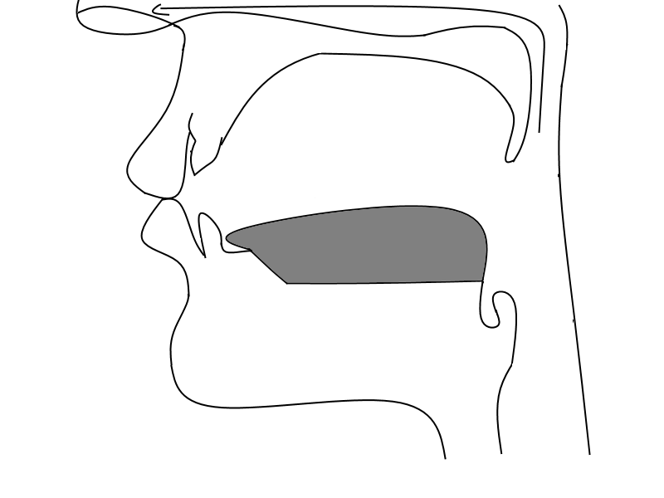
- Scrie după model:
m M
_ _ _ _ _ _ _ _ _ _ _ _ _ _ _ _ _ _ _ _ _ _ _ _ _ _ _ _ _ _ _ _ _ _ _ _ _ _ _ _ _ _ _ _ _ _ _ _ _ _ _ _ _ _ _ _ _ _ _ _ _ _ _ _ _ _ _ _ _ _ _ _
___________________________________________________________________________________________________________
___________________________________________________________________________________________________________
_ _ _ _ _ _ _ _ _ _ _ _ _ _ _ _ _ _ _ _ _ _ _ _ _ _ _ _ _ _ _ _ _ _ _ _ _ _ _ _ _ _ _ _ _ _ _ _ _ _ _ _ _ _ _ _ _ _ _ _ _ _ _ _ _ _ _ _ _ _ _ _

- Scrie silabele formate din litera nou învăţată şi fiecare vocală ( a, e, i, o, u, ă, â ), pe rând.
_ _ _ _ _ _ _ _ _ _ _ _ _ _ _ _ _ _ _ _ _ _ _ _ _ _ _ _ _ _ _ _ _ _ _ _ _ _ _ _ _ _ _ _ _ _ _ _ _ _ _ _ _ _ _ _ _ _ _ _ _ _ _ _ _ _ _ _ _ _ _ _
___________________________________________________________________________________________________________
___________________________________________________________________________________________________________
_ _ _ _ _ _ _ _ _ _ _ _ _ _ _ _ _ _ _ _ _ _ _ _ _ _ _ _ _ _ _ _ _ _ _ _ _ _ _ _ _ _ _ _ _ _ _ _ _ _ _ _ _ _ _ _ _ _ _ _ _ _ _ _ _ _ _ _ _ _ _ _
- Formulează o propoziţie despre imaginea ilustrată. Reprezintă grafic, după model.

Melcul are cochilie.

masa

Sunetul și litera N În timpul pronunției aerul este expirat pe nas.
- Scrie după model:
n N
_ _ _ _ _ _ _ _ _ _ _ _ _ _ _ _ _ _ _ _ _ _ _ _ _ _ _ _ _ _ _ _ _ _ _ _ _ _ _ _ _ _ _ _ _ _ _ _ _ _ _ _ _ _ _ _ _ _ _ _ _ _ _ _ _ _ _ _ _ _ _ _
___________________________________________________________________________________________________________
___________________________________________________________________________________________________________
_ _ _ _ _ _ _ _ _ _ _ _ _ _ _ _ _ _ _ _ _ _ _ _ _ _ _ _ _ _ _ _ _ _ _ _ _ _ _ _ _ _ _ _ _ _ _ _ _ _ _ _ _ _ _ _ _ _ _ _ _ _ _ _ _ _ _ _ _ _ _ _

- Scrie silabele formate din litera nou învăţată şi fiecare vocală ( a, e, i, o, u, ă, â ), pe rând.
_ _ _ _ _ _ _ _ _ _ _ _ _ _ _ _ _ _ _ _ _ _ _ _ _ _ _ _ _ _ _ _ _ _ _ _ _ _ _ _ _ _ _ _ _ _ _ _ _ _ _ _ _ _ _ _ _ _ _ _ _ _ _ _ _ _ _ _ _ _ _ _
___________________________________________________________________________________________________________
___________________________________________________________________________________________________________
_ _ _ _ _ _ _ _ _ _ _ _ _ _ _ _ _ _ _ _ _ _ _ _ _ _ _ _ _ _ _ _ _ _ _ _ _ _ _ _ _ _ _ _ _ _ _ _ _ _ _ _ _ _ _ _ _ _ _ _ _ _ _ _ _ _ _ _ _ _ _ _
- Formulează o propoziţie despre imaginea ilustrată. Reprezintă grafic, după model.

Eu am o nucă.
I
A
N

Sunetul și litera O
- Scrie după model:
o O
_ _ _ _ _ _ _ _ _ _ _ _ _ _ _ _ _ _ _ _ _ _ _ _ _ _ _ _ _ _ _ _ _ _ _ _ _ _ _ _ _ _ _ _ _ _ _ _ _ _ _ _ _ _ _ _ _ _ _ _ _ _ _ _ _ _ _ _ _ _ _ _
___________________________________________________________________________________________________________
___________________________________________________________________________________________________________
_ _ _ _ _ _ _ _ _ _ _ _ _ _ _ _ _ _ _ _ _ _ _ _ _ _ _ _ _ _ _ _ _ _ _ _ _ _ _ _ _ _ _ _ _ _ _ _ _ _ _ _ _ _ _ _ _ _ _ _ _ _ _ _ _ _ _ _ _ _ _ _

- Scrie silabele formate din litera nou învăţată şi fiecare vocală ( a, e, i, o, u, ă, â ), pe rând.
_ _ _ _ _ _ _ _ _ _ _ _ _ _ _ _ _ _ _ _ _ _ _ _ _ _ _ _ _ _ _ _ _ _ _ _ _ _ _ _ _ _ _ _ _ _ _ _ _ _ _ _ _ _ _ _ _ _ _ _ _ _ _ _ _ _ _ _ _ _ _ _
___________________________________________________________________________________________________________
___________________________________________________________________________________________________________
_ _ _ _ _ _ _ _ _ _ _ _ _ _ _ _ _ _ _ _ _ _ _ _ _ _ _ _ _ _ _ _ _ _ _ _ _ _ _ _ _ _ _ _ _ _ _ _ _ _ _ _ _ _ _ _ _ _ _ _ _ _ _ _ _ _ _ _ _ _ _ _
- Formulează o propoziţie despre imaginea ilustrată. Reprezintă grafic, după model.
Grivei are un os.

opt

Sunetul și litera P
- Scrie după model:
p P
_ _ _ _ _ _ _ _ _ _ _ _ _ _ _ _ _ _ _ _ _ _ _ _ _ _ _ _ _ _ _ _ _ _ _ _ _ _ _ _ _ _ _ _ _ _ _ _ _ _ _ _ _ _ _ _ _ _ _ _ _ _ _ _ _ _ _ _ _ _ _ _
___________________________________________________________________________________________________________
___________________________________________________________________________________________________________
_ _ _ _ _ _ _ _ _ _ _ _ _ _ _ _ _ _ _ _ _ _ _ _ _ _ _ _ _ _ _ _ _ _ _ _ _ _ _ _ _ _ _ _ _ _ _ _ _ _ _ _ _ _ _ _ _ _ _ _ _ _ _ _ _ _ _ _ _ _ _ _

- Scrie silabele formate din litera nou învăţată şi fiecare vocală ( a, e, i, o, u, ă, â ), pe rând.
_ _ _ _ _ _ _ _ _ _ _ _ _ _ _ _ _ _ _ _ _ _ _ _ _ _ _ _ _ _ _ _ _ _ _ _ _ _ _ _ _ _ _ _ _ _ _ _ _ _ _ _ _ _ _ _ _ _ _ _ _ _ _ _ _ _ _ _ _ _ _ _
___________________________________________________________________________________________________________
___________________________________________________________________________________________________________
_ _ _ _ _ _ _ _ _ _ _ _ _ _ _ _ _ _ _ _ _ _ _ _ _ _ _ _ _ _ _ _ _ _ _ _ _ _ _ _ _ _ _ _ _ _ _ _ _ _ _ _ _ _ _ _ _ _ _ _ _ _ _ _ _ _ _ _ _ _ _ _
- Formulează o propoziţie despre imaginea ilustrată. Reprezintă grafic, după model.

Eu pictez.

prună

Sunetul și litera Q
- Scrie după model:
q Q

_ _ _ _ _ _ _ _ _ _ _ _ _ _ _ _ _ _ _ _ _ _ _ _ _ _ _ _ _ _ _ _ _ _ _ _ _ _ _ _ _ _ _ _ _ _ _ _ _ _ _ _ _ _ _ _ _ _ _ _ _ _ _ _ _ _ _ _ _ _ _ _
___________________________________________________________________________________________________________
___________________________________________________________________________________________________________
_ _ _ _ _ _ _ _ _ _ _ _ _ _ _ _ _ _ _ _ _ _ _ _ _ _ _ _ _ _ _ _ _ _ _ _ _ _ _ _ _ _ _ _ _ _ _ _ _ _ _ _ _ _ _ _ _ _ _ _ _ _ _ _ _ _ _ _ _ _ _ _

- Scrie silabele formate din litera nou învăţată şi fiecare vocală ( a, e, i, o, u, ă, â ), pe rând.
_ _ _ _ _ _ _ _ _ _ _ _ _ _ _ _ _ _ _ _ _ _ _ _ _ _ _ _ _ _ _ _ _ _ _ _ _ _ _ _ _ _ _ _ _ _ _ _ _ _ _ _ _ _ _ _ _ _ _ _ _ _ _ _ _ _ _ _ _ _ _ _
___________________________________________________________________________________________________________
___________________________________________________________________________________________________________
_ _ _ _ _ _ _ _ _ _ _ _ _ _ _ _ _ _ _ _ _ _ _ _ _ _ _ _ _ _ _ _ _ _ _ _ _ _ _ _ _ _ _ _ _ _ _ _ _ _ _ _ _ _ _ _ _ _ _ _ _ _ _ _ _ _ _ _ _ _ _ _
- Formulează o propoziţie despre imaginea ilustrată. Reprezintă grafic, după model.
Eu cumpăr quartz.

QUINTAL
( unitate de măsură )

Sunetul și litera R
- Scrie după model:
r R
_ _ _ _ _ _ _ _ _ _ _ _ _ _ _ _ _ _ _ _ _ _ _ _ _ _ _ _ _ _ _ _ _ _ _ _ _ _ _ _ _ _ _ _ _ _ _ _ _ _ _ _ _ _ _ _ _ _ _ _ _ _ _ _ _ _ _ _ _ _ _ _
___________________________________________________________________________________________________________
___________________________________________________________________________________________________________
_ _ _ _ _ _ _ _ _ _ _ _ _ _ _ _ _ _ _ _ _ _ _ _ _ _ _ _ _ _ _ _ _ _ _ _ _ _ _ _ _ _ _ _ _ _ _ _ _ _ _ _ _ _ _ _ _ _ _ _ _ _ _ _ _ _ _ _ _ _ _ _

- Scrie silabele formate din litera nou învăţată şi fiecare vocală, pe rând.
_ _ _ _ _ _ _ _ _ _ _ _ _ _ _ _ _ _ _ _ _ _ _ _ _ _ _ _ _ _ _ _ _ _ _ _ _ _ _ _ _ _ _ _ _ _ _ _ _ _ _ _ _ _ _ _ _ _ _ _ _ _ _ _ _ _ _ _ _ _ _ _
___________________________________________________________________________________________________________
___________________________________________________________________________________________________________
_ _ _ _ _ _ _ _ _ _ _ _ _ _ _ _ _ _ _ _ _ _ _ _ _ _ _ _ _ _ _ _ _ _ _ _ _ _ _ _ _ _ _ _ _ _ _ _ _ _ _ _ _ _ _ _ _ _ _ _ _ _ _ _ _ _ _ _ _ _ _ _
- Formulează o propoziţie despre imaginea ilustrată. Reprezintă grafic, după model.

Eu scriu.
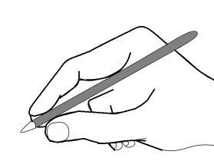 floare

Sunetul și litera S
- Scrie după model:
s S
_ _ _ _ _ _ _ _ _ _ _ _ _ _ _ _ _ _ _ _ _ _ _ _ _ _ _ _ _ _ _ _ _ _ _ _ _ _ _ _ _ _ _ _ _ _ _ _ _ _ _ _ _ _ _ _ _ _ _ _ _ _ _ _ _ _ _ _ _ _ _ _
___________________________________________________________________________________________________________
___________________________________________________________________________________________________________
_ _ _ _ _ _ _ _ _ _ _ _ _ _ _ _ _ _ _ _ _ _ _ _ _ _ _ _ _ _ _ _ _ _ _ _ _ _ _ _ _ _ _ _ _ _ _ _ _ _ _ _ _ _ _ _ _ _ _ _ _ _ _ _ _ _ _ _ _ _ _ _

- Scrie silabele formate din litera nou învăţată şi fiecare vocală ( a, e, i, o, u, ă, â ), pe rând.
_ _ _ _ _ _ _ _ _ _ _ _ _ _ _ _ _ _ _ _ _ _ _ _ _ _ _ _ _ _ _ _ _ _ _ _ _ _ _ _ _ _ _ _ _ _ _ _ _ _ _ _ _ _ _ _ _ _ _ _ _ _ _ _ _ _ _ _ _ _ _ _
___________________________________________________________________________________________________________
___________________________________________________________________________________________________________
_ _ _ _ _ _ _ _ _ _ _ _ _ _ _ _ _ _ _ _ _ _ _ _ _ _ _ _ _ _ _ _ _ _ _ _ _ _ _ _ _ _ _ _ _ _ _ _ _ _ _ _ _ _ _ _ _ _ _ _ _ _ _ _ _ _ _ _ _ _ _ _
- Formulează o propoziţie despre imaginea ilustrată. Reprezintă grafic, după model.

Eu văd un Soare.

stea

Sunetul și litera Ș
- Scrie după model:
ș Ș
_ _ _ _ _ _ _ _ _ _ _ _ _ _ _ _ _ _ _ _ _ _ _ _ _ _ _ _ _ _ _ _ _ _ _ _ _ _ _ _ _ _ _ _ _ _ _ _ _ _ _ _ _ _ _ _ _ _ _ _ _ _ _ _ _ _ _ _ _ _ _ _
___________________________________________________________________________________________________________
___________________________________________________________________________________________________________
_ _ _ _ _ _ _ _ _ _ _ _ _ _ _ _ _ _ _ _ _ _ _ _ _ _ _ _ _ _ _ _ _ _ _ _ _ _ _ _ _ _ _ _ _ _ _ _ _ _ _ _ _ _ _ _ _ _ _ _ _ _ _ _ _ _ _ _ _ _ _ _

- Scrie silabele formate din litera nou învăţată şi fiecare vocală ( a, e, i, o, u, ă, â ), pe rând.
_ _ _ _ _ _ _ _ _ _ _ _ _ _ _ _ _ _ _ _ _ _ _ _ _ _ _ _ _ _ _ _ _ _ _ _ _ _ _ _ _ _ _ _ _ _ _ _ _ _ _ _ _ _ _ _ _ _ _ _ _ _ _ _ _ _ _ _ _ _ _ _
___________________________________________________________________________________________________________
___________________________________________________________________________________________________________
_ _ _ _ _ _ _ _ _ _ _ _ _ _ _ _ _ _ _ _ _ _ _ _ _ _ _ _ _ _ _ _ _ _ _ _ _ _ _ _ _ _ _ _ _ _ _ _ _ _ _ _ _ _ _ _ _ _ _ _ _ _ _ _ _ _ _ _ _ _ _ _
- Formulează o propoziţie despre imaginea ilustrată. Reprezintă grafic, după model.
Eu am o șapcă.

șarpe

Sunetul și litera T
- Scrie după model:
t T

_ _ _ _ _ _ _ _ _ _ _ _ _ _ _ _ _ _ _ _ _ _ _ _ _ _ _ _ _ _ _ _ _ _ _ _ _ _ _ _ _ _ _ _ _ _ _ _ _ _ _ _ _ _ _ _ _ _ _ _ _ _ _ _ _ _ _ _ _ _ _ _
___________________________________________________________________________________________________________
___________________________________________________________________________________________________________
_ _ _ _ _ _ _ _ _ _ _ _ _ _ _ _ _ _ _ _ _ _ _ _ _ _ _ _ _ _ _ _ _ _ _ _ _ _ _ _ _ _ _ _ _ _ _ _ _ _ _ _ _ _ _ _ _ _ _ _ _ _ _ _ _ _ _ _ _ _ _ _

- Scrie silabele formate din litera nou învăţată şi fiecare vocală ( a, e, i, o, u, ă, â ), pe rând.
_ _ _ _ _ _ _ _ _ _ _ _ _ _ _ _ _ _ _ _ _ _ _ _ _ _ _ _ _ _ _ _ _ _ _ _ _ _ _ _ _ _ _ _ _ _ _ _ _ _ _ _ _ _ _ _ _ _ _ _ _ _ _ _ _ _ _ _ _ _ _ _
___________________________________________________________________________________________________________
___________________________________________________________________________________________________________
_ _ _ _ _ _ _ _ _ _ _ _ _ _ _ _ _ _ _ _ _ _ _ _ _ _ _ _ _ _ _ _ _ _ _ _ _ _ _ _ _ _ _ _ _ _ _ _ _ _ _ _ _ _ _ _ _ _ _ _ _ _ _ _ _ _ _ _ _ _ _ _
- Formulează o propoziţie despre imaginea ilustrată. Reprezintă grafic, după model.
Eu am tricou alb.

TANC

Sunetul și litera Ț
- Scrie după model:
ț Ț

_ _ _ _ _ _ _ _ _ _ _ _ _ _ _ _ _ _ _ _ _ _ _ _ _ _ _ _ _ _ _ _ _ _ _ _ _ _ _ _ _ _ _ _ _ _ _ _ _ _ _ _ _ _ _ _ _ _ _ _ _ _ _ _ _ _ _ _ _ _ _ _
___________________________________________________________________________________________________________
___________________________________________________________________________________________________________
_ _ _ _ _ _ _ _ _ _ _ _ _ _ _ _ _ _ _ _ _ _ _ _ _ _ _ _ _ _ _ _ _ _ _ _ _ _ _ _ _ _ _ _ _ _ _ _ _ _ _ _ _ _ _ _ _ _ _ _ _ _ _ _ _ _ _ _ _ _ _ _

- Scrie silabele formate din litera nou învăţată şi fiecare vocală ( a, e, i, o, u, ă, â ), pe rând.
_ _ _ _ _ _ _ _ _ _ _ _ _ _ _ _ _ _ _ _ _ _ _ _ _ _ _ _ _ _ _ _ _ _ _ _ _ _ _ _ _ _ _ _ _ _ _ _ _ _ _ _ _ _ _ _ _ _ _ _ _ _ _ _ _ _ _ _ _ _ _ _
___________________________________________________________________________________________________________
___________________________________________________________________________________________________________
_ _ _ _ _ _ _ _ _ _ _ _ _ _ _ _ _ _ _ _ _ _ _ _ _ _ _ _ _ _ _ _ _ _ _ _ _ _ _ _ _ _ _ _ _ _ _ _ _ _ _ _ _ _ _ _ _ _ _ _ _ _ _ _ _ _ _ _ _ _ _ _
- Formulează o propoziţie despre imaginea ilustrată. Reprezintă grafic, după model.

Iarna văd țurțure.
ȚARC

Sunetul și litera U
- Scrie după model:
u U
_ _ _ _ _ _ _ _ _ _ _ _ _ _ _ _ _ _ _ _ _ _ _ _ _ _ _ _ _ _ _ _ _ _ _ _ _ _ _ _ _ _ _ _ _ _ _ _ _ _ _ _ _ _ _ _ _ _ _ _ _ _ _ _ _ _ _ _ _ _ _ _
___________________________________________________________________________________________________________
___________________________________________________________________________________________________________
_ _ _ _ _ _ _ _ _ _ _ _ _ _ _ _ _ _ _ _ _ _ _ _ _ _ _ _ _ _ _ _ _ _ _ _ _ _ _ _ _ _ _ _ _ _ _ _ _ _ _ _ _ _ _ _ _ _ _ _ _ _ _ _ _ _ _ _ _ _ _ _

- Scrie silabele formate din litera nou învăţată şi fiecare vocală ( a, e, i, o, u, ă, â ), pe rând.
_ _ _ _ _ _ _ _ _ _ _ _ _ _ _ _ _ _ _ _ _ _ _ _ _ _ _ _ _ _ _ _ _ _ _ _ _ _ _ _ _ _ _ _ _ _ _ _ _ _ _ _ _ _ _ _ _ _ _ _ _ _ _ _ _ _ _ _ _ _ _ _
___________________________________________________________________________________________________________
___________________________________________________________________________________________________________
_ _ _ _ _ _ _ _ _ _ _ _ _ _ _ _ _ _ _ _ _ _ _ _ _ _ _ _ _ _ _ _ _ _ _ _ _ _ _ _ _ _ _ _ _ _ _ _ _ _ _ _ _ _ _ _ _ _ _ _ _ _ _ _ _ _ _ _ _ _ _ _
- Formulează o propoziţie despre imaginea ilustrată. Reprezintă grafic, după model.

Eu văd o urmă.

umbra

Sunetul și litera V
- Scrie după model:
v V
_ _ _ _ _ _ _ _ _ _ _ _ _ _ _ _ _ _ _ _ _ _ _ _ _ _ _ _ _ _ _ _ _ _ _ _ _ _ _ _ _ _ _ _ _ _ _ _ _ _ _ _ _ _ _ _ _ _ _ _ _ _ _ _ _ _ _ _ _ _ _ _
___________________________________________________________________________________________________________
___________________________________________________________________________________________________________
_ _ _ _ _ _ _ _ _ _ _ _ _ _ _ _ _ _ _ _ _ _ _ _ _ _ _ _ _ _ _ _ _ _ _ _ _ _ _ _ _ _ _ _ _ _ _ _ _ _ _ _ _ _ _ _ _ _ _ _ _ _ _ _ _ _ _ _ _ _ _ _

- Scrie silabele formate din litera nou învăţată şi fiecare vocală ( a, e, i, o, u, ă, â ), pe rând.
_ _ _ _ _ _ _ _ _ _ _ _ _ _ _ _ _ _ _ _ _ _ _ _ _ _ _ _ _ _ _ _ _ _ _ _ _ _ _ _ _ _ _ _ _ _ _ _ _ _ _ _ _ _ _ _ _ _ _ _ _ _ _ _ _ _ _ _ _ _ _ _
___________________________________________________________________________________________________________
___________________________________________________________________________________________________________
_ _ _ _ _ _ _ _ _ _ _ _ _ _ _ _ _ _ _ _ _ _ _ _ _ _ _ _ _ _ _ _ _ _ _ _ _ _ _ _ _ _ _ _ _ _ _ _ _ _ _ _ _ _ _ _ _ _ _ _ _ _ _ _ _ _ _ _ _ _ _ _
- Formulează o propoziţie despre imaginea ilustrată. Reprezintă grafic, după model.

Vaporul este pe apă.
VIS

Sunetul și litera W
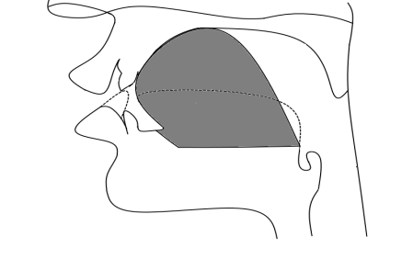
- Scrie după model:
w W

_ _ _ _ _ _ _ _ _ _ _ _ _ _ _ _ _ _ _ _ _ _ _ _ _ _ _ _ _ _ _ _ _ _ _ _ _ _ _ _ _ _ _ _ _ _ _ _ _ _ _ _ _ _ _ _ _ _ _ _ _ _ _ _ _ _ _ _ _ _ _ _
___________________________________________________________________________________________________________
___________________________________________________________________________________________________________
_ _ _ _ _ _ _ _ _ _ _ _ _ _ _ _ _ _ _ _ _ _ _ _ _ _ _ _ _ _ _ _ _ _ _ _ _ _ _ _ _ _ _ _ _ _ _ _ _ _ _ _ _ _ _ _ _ _ _ _ _ _ _ _ _ _ _ _ _ _ _ _

- Scrie silabele formate din litera nou învăţată şi fiecare vocală ( a, e, i, o, u, ă, â ), pe rând.
_ _ _ _ _ _ _ _ _ _ _ _ _ _ _ _ _ _ _ _ _ _ _ _ _ _ _ _ _ _ _ _ _ _ _ _ _ _ _ _ _ _ _ _ _ _ _ _ _ _ _ _ _ _ _ _ _ _ _ _ _ _ _ _ _ _ _ _ _ _ _ _
___________________________________________________________________________________________________________
___________________________________________________________________________________________________________
_ _ _ _ _ _ _ _ _ _ _ _ _ _ _ _ _ _ _ _ _ _ _ _ _ _ _ _ _ _ _ _ _ _ _ _ _ _ _ _ _ _ _ _ _ _ _ _ _ _ _ _ _ _ _ _ _ _ _ _ _ _ _ _ _ _ _ _ _ _ _ _
- Formulează o propoziţie despre imaginea ilustrată. Reprezintă grafic, după model.

Doamna Work este fericită.
Watt

Sunetul și litera X
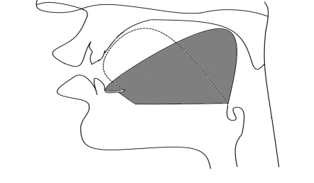
- Scrie după model:
x X
_ _ _ _ _ _ _ _ _ _ _ _ _ _ _ _ _ _ _ _ _ _ _ _ _ _ _ _ _ _ _ _ _ _ _ _ _ _ _ _ _ _ _ _ _ _ _ _ _ _ _ _ _ _ _ _ _ _ _ _ _ _ _ _ _ _ _ _ _ _ _ _
___________________________________________________________________________________________________________
___________________________________________________________________________________________________________
_ _ _ _ _ _ _ _ _ _ _ _ _ _ _ _ _ _ _ _ _ _ _ _ _ _ _ _ _ _ _ _ _ _ _ _ _ _ _ _ _ _ _ _ _ _ _ _ _ _ _ _ _ _ _ _ _ _ _ _ _ _ _ _ _ _ _ _ _ _ _ _

- Scrie silabele formate din litera nou învăţată şi fiecare vocală ( a, e, i, o, u, ă, â ), pe rând.
_ _ _ _ _ _ _ _ _ _ _ _ _ _ _ _ _ _ _ _ _ _ _ _ _ _ _ _ _ _ _ _ _ _ _ _ _ _ _ _ _ _ _ _ _ _ _ _ _ _ _ _ _ _ _ _ _ _ _ _ _ _ _ _ _ _ _ _ _ _ _ _
___________________________________________________________________________________________________________
___________________________________________________________________________________________________________
_ _ _ _ _ _ _ _ _ _ _ _ _ _ _ _ _ _ _ _ _ _ _ _ _ _ _ _ _ _ _ _ _ _ _ _ _ _ _ _ _ _ _ _ _ _ _ _ _ _ _ _ _ _ _ _ _ _ _ _ _ _ _ _ _ _ _ _ _ _ _ _
- Formulează o propoziţie despre imaginea ilustrată. Reprezintă grafic, după model.

Eu cânt la xilofon.

XENIA

Sunetul și litera Y
- Scrie după model:
y Y
_ _ _ _ _ _ _ _ _ _ _ _ _ _ _ _ _ _ _ _ _ _ _ _ _ _ _ _ _ _ _ _ _ _ _ _ _ _ _ _ _ _ _ _ _ _ _ _ _ _ _ _ _ _ _ _ _ _ _ _ _ _ _ _ _ _ _ _ _ _ _ _
___________________________________________________________________________________________________________
___________________________________________________________________________________________________________
_ _ _ _ _ _ _ _ _ _ _ _ _ _ _ _ _ _ _ _ _ _ _ _ _ _ _ _ _ _ _ _ _ _ _ _ _ _ _ _ _ _ _ _ _ _ _ _ _ _ _ _ _ _ _ _ _ _ _ _ _ _ _ _ _ _ _ _ _ _ _ _

- Scrie silabele formate din litera nou învăţată şi fiecare vocală ( a, e, i, o, u, ă, â ), pe rând.
_ _ _ _ _ _ _ _ _ _ _ _ _ _ _ _ _ _ _ _ _ _ _ _ _ _ _ _ _ _ _ _ _ _ _ _ _ _ _ _ _ _ _ _ _ _ _ _ _ _ _ _ _ _ _ _ _ _ _ _ _ _ _ _ _ _ _ _ _ _ _ _
___________________________________________________________________________________________________________
___________________________________________________________________________________________________________
_ _ _ _ _ _ _ _ _ _ _ _ _ _ _ _ _ _ _ _ _ _ _ _ _ _ _ _ _ _ _ _ _ _ _ _ _ _ _ _ _ _ _ _ _ _ _ _ _ _ _ _ _ _ _ _ _ _ _ _ _ _ _ _ _ _ _ _ _ _ _ _
- Formulează o propoziţie despre imaginea ilustrată. Reprezintă grafic, după model.

Yala este funcţională.
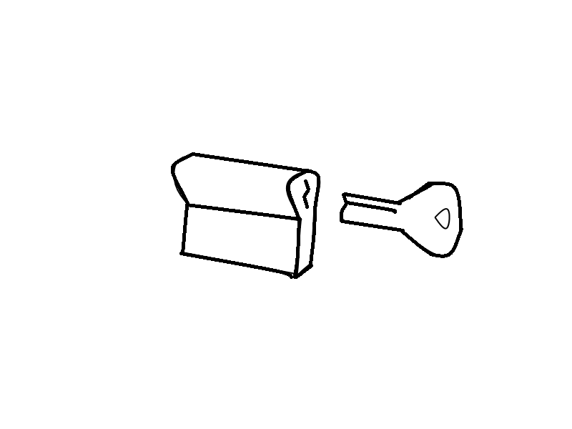
YO- YO

Sunetul și litera Z
- Scrie după model:
z Z

_ _ _ _ _ _ _ _ _ _ _ _ _ _ _ _ _ _ _ _ _ _ _ _ _ _ _ _ _ _ _ _ _ _ _ _ _ _ _ _ _ _ _ _ _ _ _ _ _ _ _ _ _ _ _ _ _ _ _ _ _ _ _ _ _ _ _ _ _ _ _ _
___________________________________________________________________________________________________________
___________________________________________________________________________________________________________
_ _ _ _ _ _ _ _ _ _ _ _ _ _ _ _ _ _ _ _ _ _ _ _ _ _ _ _ _ _ _ _ _ _ _ _ _ _ _ _ _ _ _ _ _ _ _ _ _ _ _ _ _ _ _ _ _ _ _ _ _ _ _ _ _ _ _ _ _ _ _ _

- Scrie silabele formate din litera nou învăţată şi fiecare vocală ( a, e, i, o, u, ă, â ), pe rând.
_ _ _ _ _ _ _ _ _ _ _ _ _ _ _ _ _ _ _ _ _ _ _ _ _ _ _ _ _ _ _ _ _ _ _ _ _ _ _ _ _ _ _ _ _ _ _ _ _ _ _ _ _ _ _ _ _ _ _ _ _ _ _ _ _ _ _ _ _ _ _ _
___________________________________________________________________________________________________________
___________________________________________________________________________________________________________
_ _ _ _ _ _ _ _ _ _ _ _ _ _ _ _ _ _ _ _ _ _ _ _ _ _ _ _ _ _ _ _ _ _ _ _ _ _ _ _ _ _ _ _ _ _ _ _ _ _ _ _ _ _ _ _ _ _ _ _ _ _ _ _ _ _ _ _ _ _ _ _
- Formulează o propoziţie despre imaginea ilustrată. Reprezintă grafic, după model.

Zmeul plutește.

zar

FIȘĂ DE ÎNREGISTRARE A GREȘELILOR

Numele și prenumele elevului | Greșeli constatate | Exemple de îndreptare

Profesor :
Clasa:

Explicația

Pe spatele fișei se trec activitățile care se pot face pentru îndreptarea greșelilor. Fiecare greșeală poartă un număr. În fișă, la rubrica ” exerciții pentru îndreptare ” se trece numărul activităților ce urmează să se desfășoare cu elevii pentru înlăturarea greșelilor constatate. Aceste activități pot fi :
- analiza fonetică a cuvintelor;
- pronunția după modelul profesorului;
- pronunția în oglindă;
- exerciții de formulare a propozițiilor;
- sesizarea locului sunetelor în cuvinte;
- folosirea în propoziții a cuvintelor succeptibile de a fi pronunțate greșit;
- înlocuirea cuvintelor care aparțin graiului regional cu cele ale limbii române literare;

Exemplu de completare a fișei de înregistrare a greșelilor:

Numele și prenumele elevului | Greșeli constatate | Exemple de îndreptare
ex.: Ionescu Ion | ex.: înlocuirea lui r cu l | ex.: analiza fonetică a cuvintelor

La cireșe
de ION CREANGĂ

LECTURĂ DUPĂ IMAGINE

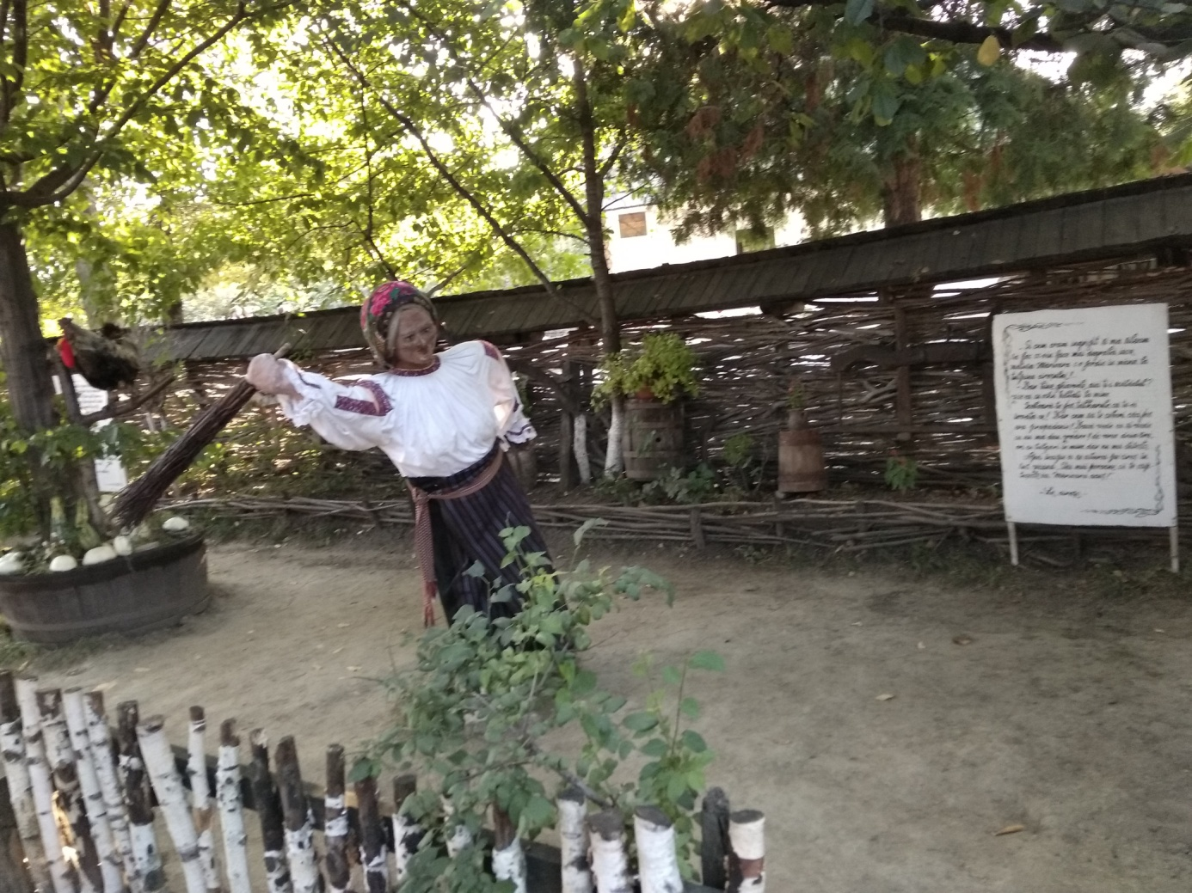

Parcul Tematic „ Ion Creangă ” Humulești

La cireșe
de ION CREANGĂ
BENZI DESENATE

- Mmm, ce bune!
Am o idee !
Mă furișez din casă și merg la Moș Vasile să mănânc cireșe.

Atunci eu mă dau iute pe- o creangă, mai spre poale și apoi fac zup! ”

-Coboară din cireș, că t- oi învăța eu minte ! zise mătușa Mărioara.

BIBLIOGRAFIE

Ionescu, Miron, Radu, Ioan- ”Didactica modernă”, editura Dacia, Cluj- Napoca, 2004 ( pagina 136)
Prof. univ. dr. Ecaterina Vrășmaș, Cursul Pedagogie preșcolară și pedagogia învățământului primar, 2006- 2007
Acad. AL. ROSETTI, „Introducere în fonetică ”, București, Ed. Științifică, 1967
Berca, Ion- METODICA PREDĂRII LIMBII ROMÂNE (citit- scris, citire), Ed. Didactică și Pedagogică- București, 1966

